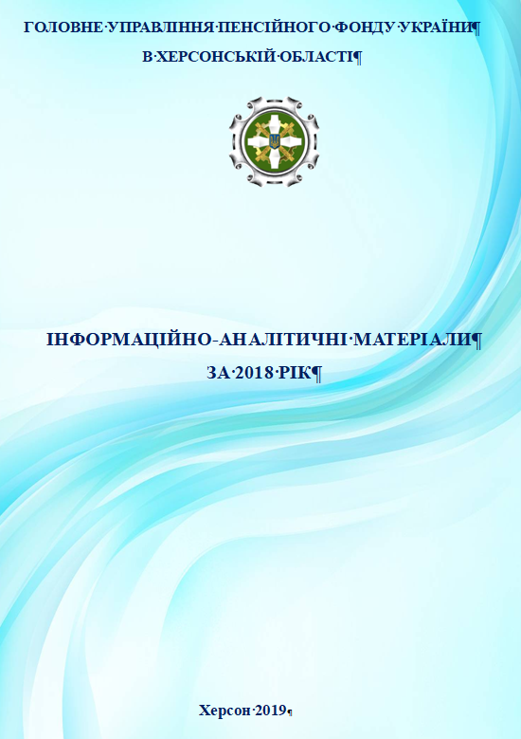
ЗМІСТ

І. ОСНОВНІ ПОКАЗНИКИ ВИКОНАННЯ БЮДЖЕТУ 2

II. СТАН ПОГАШЕННЯ ЗАБОРГОВАНОСТІ ПО ПЛАТЕЖАХ
ДО БЮДЖЕТУ ПЕНСІЙНОГО ФОНДУ УКРАЇНИ В ОБЛАСТІ 8

ІІІ. БАЛАНС НАСЕЛЕННЯ 13

ІV. ЗАХОДИ ПО ЛЕГАЛІЗАЦІЇ ЗАЙНЯТОСТІ ТА ПІДВИЩЕННЯ
РІВНЯ ОПЛАТИ ПРАЦІ 14

V. ПРАВОВА РОБОТА 18

VI. ЗАСТОСУВАННЯ ПЕНСІЙНОГО ЗАКОНОДАВСТВА 24

VII. ОБСЛУГОВУВАННЯ ГРОМАДЯН 26

VIII. ЗВЕРНЕННЯ ГРОМАДЯН 28

IX. ФОРМУВАННЯ ТА ВЕДЕННЯ ЕЛЕКТРОННИХ РЕЄСТРІВ 34

X. РЕАЛІЗАЦІЯ ОСНОВНИХ НАПРЯМКІВ РОЗВИТКУ
ІНФОРМАЦІЙНИХ ТЕХНОЛОГІЙ 37

XI. РЕЗУЛЬТАТИ ВНУТРІШНЬОГО АУДИТУ ТА ІНШИХ
КОНТРОЛЬНИХ ЗАХОДІВ 39

XII. КОНТРОЛЬНО-ПЕРЕВІРОЧНА РОБОТА 43

XІII. РОБОТА З ПЕРСОНАЛОМ 46

XІV. ІНФОРМАЦІЙНО-РОЗ’ЯСНЮВАЛЬНА РОБОТА 49

XV. СТАН РОБОТИ ІЗ ЗАГАЛЬНИХ ПИТАНЬ 52
І. ОСНОВНІ ПОКАЗНИКИ ВИКОНАННЯ БЮДЖЕТУ
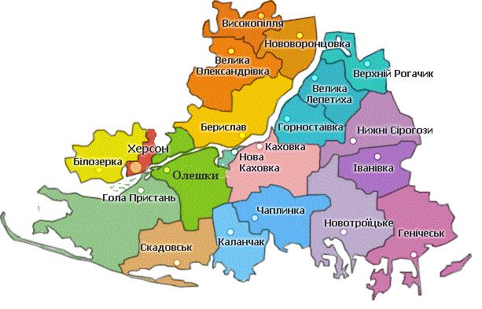
АНАЛІЗ ФОНДУ ОПЛАТИ ПРАЦІ

Херсонська область - область у південній частині України, у межах Причорноморської низовини. На північному заході межує з Миколаївською, на півночі - з Дніпропетровською, на сході - із Запорізькою областями України, на півдні з Автономною Республікою Крим. Утворена 30 березня 1944 року. Територія 28 461 км² (4,71% від території України). Херсонщина за площею має сьоме місце серед інших областей України. Чисельність наявного населення в області становить 1051,3 тис.осіб.
В законодавчо визначені терміни та в повному обсязі за 2018 рік забезпечено фінансування пенсійних виплат 290,5 тисячам осіб. На пенсійні та інші заплановані витрати спрямовано 7 890,7 млн грн. Крім того, в грудні 2017 року профінансовано 218,8 млн грн на виплату пенсій січня 2018 року.

Видатки головного управління Пенсійного фонду України
в Херсонській області за 2018 рік
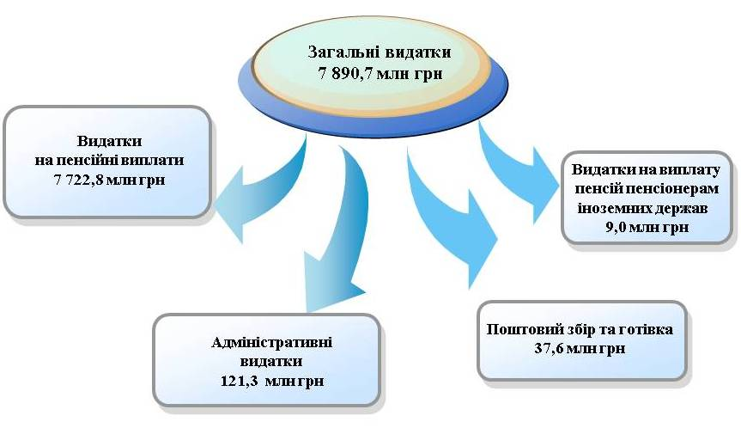
Ресурсним забезпеченням пенсійних виплат стали надходження коштів до бюджету головного управління з усіх джерел фінансування в сумі 7 856,1 млн грн: з Державного бюджету України – 3380,2 млн грн або 43,0% загальних надходжень, страхових внесків 4 475,9 млн грн – 57,0%, з яких в області надійшло 3 044,3 млн грн, у тому числі 3 011,7 млн грн – частка єдиного соціального внеску, розподілена на загальнообов’язкове державне пенсійне страхування, що складає 38,3% загальних доходів бюджету та 1431,6 млн грн. (18,2%) – кошти по перерозподілу з Пенсійного фонду України.

Структура доходів бюджету головного управління
Пенсійного фонду України в Херсонській області
за 2018 рік

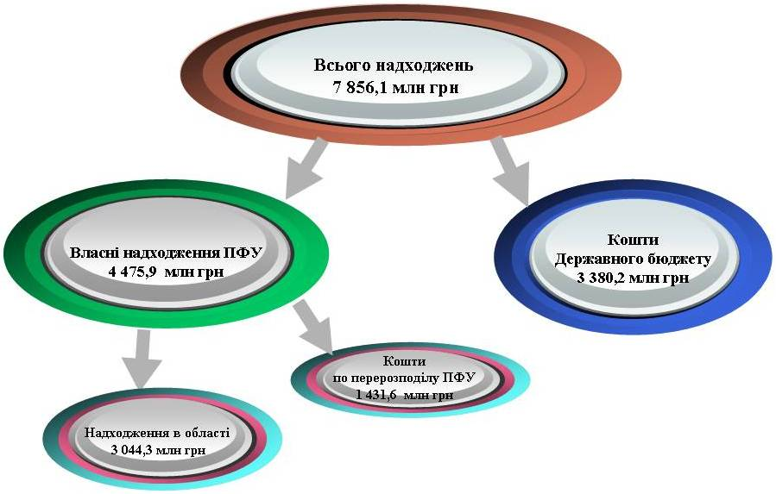
Планові показники щодо надходження власних коштів, які адмініструє Пенсійний Фонд, за 2018 рік виконано на 100,3%, понад план залучено 0,1 млн. грн.

Розподіл власних коштів, які адмініструє головне управління
Пенсійного фонду України в Херсонській області,
за джерелами надходжень за 2018 рік

Станом на 01.01.2019 року на обліку в органах Пенсійного фонду України в Херсонській області перебуває 290 524 пенсіонерів, в т.ч. 11 436 осіб, звільнених з військової служби.
Розподіл пенсіонерів за видами та розмірами призначених пенсій
з урахуванням представників силових структур за 2018 рік
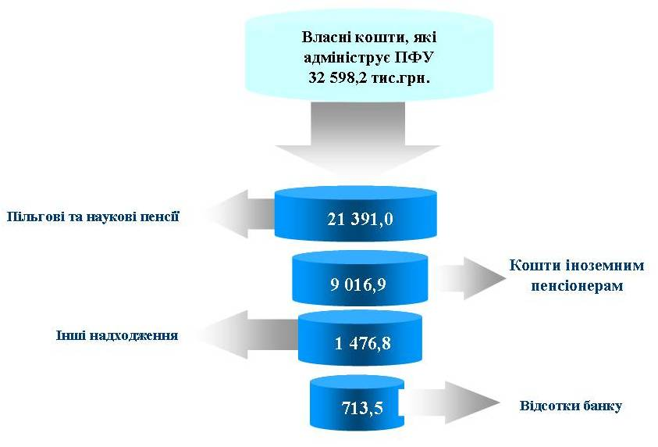
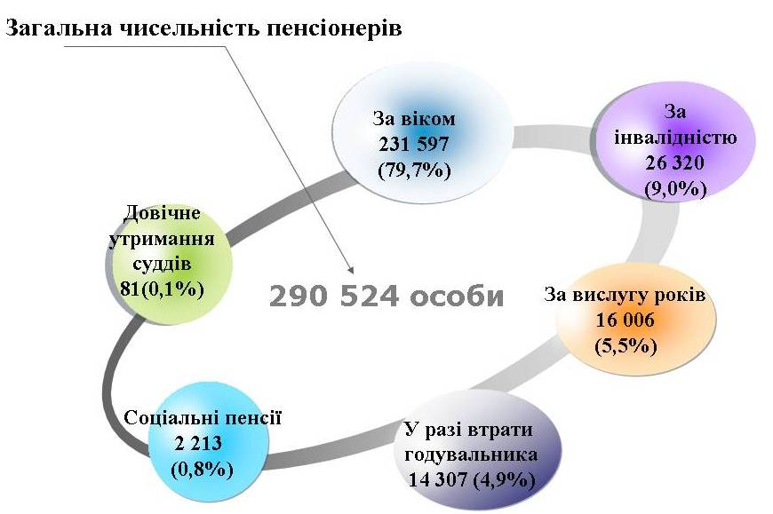
Середній розмір пенсійних виплат на 01.01.2019 року становить 2291,7 грн, тобто він зріс на 150,95 грн, або на 7,1% проти 01.01.2018 року (2140,75 грн),
у тому числі:
цивільних пенсіонерів – 2207,70 грн, що на 92,64 грн, або на 4,4% більше ніж станом на 01.01.2018 року (2115,06 грн);
представників силових структур - 4341,75 грн, що у порівнянні з відповідним періодом минулого року більше на 1558,49 грн, або на 56,0% (2783,26 грн).

Середня пенсійна виплата по Херсонській області
станом на 01.01.2017-2019 рр.
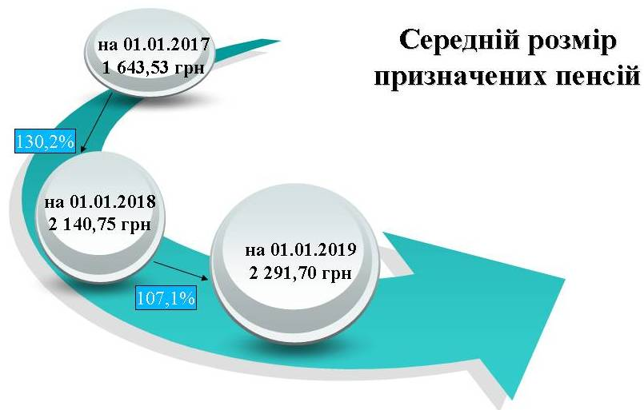
Чисельність пенсіонерів, розмір виплати яким не перевищує 1400 гривень, станом на 01.01.2019 року становить 2,5 тис. осіб або 0,9% загальної кількості пенсіонерів. 287,7 тисяч осіб, або 99,0% пенсіонерів області, отримують пенсії
в розмірі вище або на рівні прожиткового мінімуму (57,3 тис.осіб 1497 грн.) – 2 305,4 грн на місяць.

Загальна потреба в коштах на пенсійні виплати за 2018 рік склала 8 017,2 млн грн. (у т.ч. 218,8 млн грн січневих пенсій, виплачених у грудні 2017 року), темпи росту + 21,8% (+1 434,1 млн грн); на виплату пенсій особам, звільненим з військової служби та деяким іншим особам 557,8 млн грн.
Динаміка середньомісячної потреби на виплату пенсій
за 2015-2018 рр.
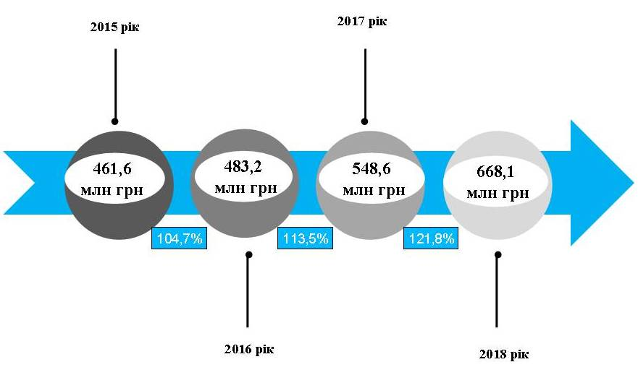
Одним з резервів раціонального використання пенсійних коштів є виплата пенсій через банківські установи.
61,3% пенсіонерів області – клієнти 27 банківськіх установ. З початку року 178,2 тисяч пенсіонерів області отримали в банківських установах 4907,6 млн грн, що заощадило майже 63,0 млн грн адміністративних видатків.
Через поштові відділення отримують пенсійні виплати 112,3 тисячі пенсіонерів (38,7%). На поштові видатки спрямовано 36 328,0 тис грн.

Динаміка чисельності одержувачів пенсійних виплат та грошової допомоги через банківські установи (тис.осіб, %)

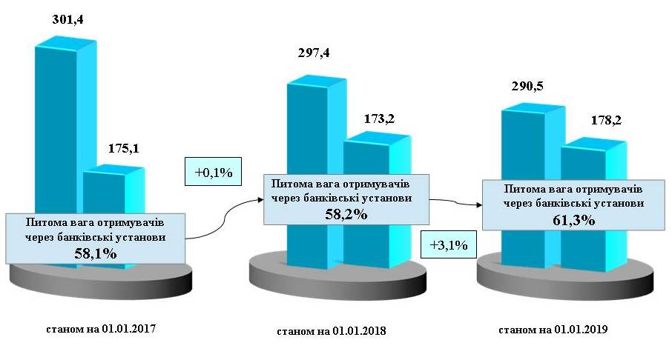
Найбільшу кількість пенсіонерів обслуговує ПАТ КБ “ПриватБанк” – 100 250 осіб, або 56,3% загальної чисельності пенсіонерів, які одержують пенсії через банківські установи. Питома вага одержувачів пенсій та грошової допомоги АТ “Державний ощадний банк України” складає 26,9%, ПАТ “Райффайзен
Банк Аваль” – 11,5%.
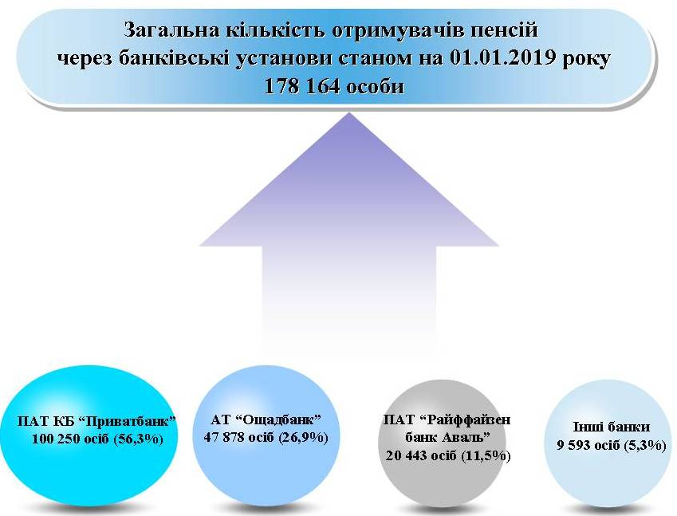
Протягом 2018 року забезпечено фінансування коштів на виплату пенсій 134 пенсіонерам іноземних держав, які проживають на території Херсонської області, Автономної Республіки Крим та м. Севастополя. Загальна сума перерахованих коштів за 2018 рік склала 9 002,6 тис.грн.

Розподіл пенсіонерів іноземних держав
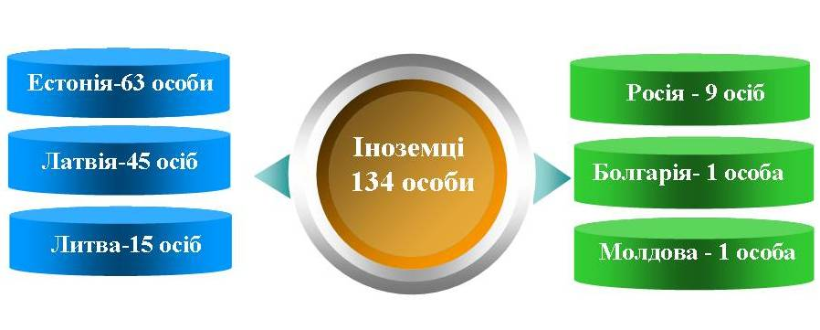
II. СТАН ПОГАШЕННЯ ЗАБОРГОВАНОСТІ ПО ПЛАТЕЖАХ
ДО БЮДЖЕТУ ПЕНСІЙНОГО ФОНДУ УКРАЇНИ В ОБЛАСТІ

Станом на 01 січня 2019 року загальна сума заборгованості по платежах до бюджету Пенсійного фонду України в області склала 88,8 млн грн, з якої 53,2% (47,2 млн грн) заборгованість по пільгових та наукових пенсіях та 46,8% (41,6 млн грн) - борг по страхових внесках. (Табл.2.1)

Структура боргу по платежах
В загальній сумі боргу 99,9% або 88,7 млн грн обліковується за суб'єктами господарювання, що перебувають у різних стадіях банкрутства, самоліквідації та в яких відсутні активи для її погашення та 0,1% (58,0 тис.грн) - по економічно активних боржниках.
Протягом 2018 року загальна заборгованість по платежах до Пенсійного фонду України в області зросла на 1,3% або на 1,2 млн грн за рахунок невідшкодування пільгових пенсій підприємствами щодо яких порушено справи про банкрутство та підприємств у яких відсутні активи для її погашення.
Борги суб’єктів господарювання, які не перебувають в процедурах банкрутства, зменшилися на 0,7 млн. грн. або на 15,2%.
Заборгованість лише чотирьох найбільших підприємств, які перебувають у процедурах банкрутства, складає 76,0 млн грн або 85,6% в загальній сумі боргу. Серед них: ВАТ «Херсонський бавовняний комбінат» зі структурним підрозділом (40,2 млн грн), ВАТ «Херсонські комбайни» (17,4 млн грн), ПАТ «Херсонський суднобудівний завод» (15,4 млн грн) та ПАТ «Херсонський завод карданних валів» (3,0 млн грн) (Табл.2.2).
В загальній сумі недоїмки по страхових внесках 99,2% або 38,6 млн грн рахується за підприємствами, що перебувають у процедурах банкрутства,
та 0,8% або 0,3 млн грн – за боржниками, які перебувають в самоліквідації,
не здійснюють господарську діяльність та/або у яких відсутні активи для погашення боргу. Недоїмка по страхових внесках економічно активних боржників в області відсутня.

Структура недоїмки по страхових внесках
Сума несплачених фінансових санкцій та пені за 2018 рік скоротилася на 10,0 тис. грн. або на 0,4% і на кінець 2018 року склала 2,7 млн грн.
Станом на 01 січня 2019 року не відшкодовано в повному обсязі різницю у розмірах пенсій науковим працівникам п'ятьма підприємствами на загальну суму 682,5 тис.грн, з якої 72,5%, або 495,2 тис.грн рахується за Державним підприємством «Центральне конструкторське бюро «Ізумруд», яке перебуває у сфері управління Державного концерну «Укроборонпром».
Заборгованість з відшкодування фактичних витрат на виплату та доставку пенсій, призначених на пільгових умовах, за 2018 рік зросла на 1,2 млн грн або на 2,7% і станом на 01 січня 2019 року склала 46,5 млн грн, з якої 94,0% (43,7 млн грн) обліковується за підприємствами, які перебувають в процедурах банкрутства, та 6,0% (2,8 млн грн) - за суб’єктами господарювання, які самоліквідуються, не ведуть діяльність та у яких відсутні власні активи для погашення боргу.
Заборгованість економічно активних боржників (пільгові пенсії) у 2018 році зменшилася на 33,1 тис.грн, або на 36,3% і станом на 01 січня 2019 року склала 58,0 тис.грн, або 0,1 % в загальній сумі цієї заборгованості по області. Серед найбільших дієвих боржників залишається СТОВ «Шевченко» Нововоронцовського району, борг якого складає 29,9 тис. грн або 51,6% в загальній сумі цієї заборгованості.
Структура боргу з відшкодування пільгових пенсій
Заборгованість по страхових внесках та пільгових пенсіях комунальних підприємств області складає 840,4 тис. грн, або 0,9% в загальній сумі боргу по області. Борги комунальних підприємств, які перебувають в процедурах банкрутства, становлять 738,1 тис. грн або 87,8% в загальній сумі цієї заборгованості.
Заборгованість по платежах до Пенсійного фонду України підприємств області, які перебувають у підпорядкуванні міністерств, відомств та інших центральних органів виконавчої влади, складає 43,9 млн грн, або 49,4% в загальній сумі боргу по області. Найбільші суми боргу мають підприємства, які перебувають у сфері управління:
- Фонду державного майна України – 39,7 млн грн (2 боржника);
- Державного космічного агентства України - 2,2 млн грн (1 боржник);
Заборгованість лише цих 3-х підприємств, які перебувають в процедурах банкрутства, складає 41,9 млн грн або 47,2% в загальній сумі боргу.
Заборгованість зі сплати єдиного соціального внеску протягом 2018 року зросла на 179,6 млн грн або в 2,8 рази і за даними Головного управління Державної фіскальної служби України у Херсонській області, Автономній Республіці Крим та м. Севастополі (далі - Головне управління ДФС), станом на 01 січня 2019 року склала 277,5 млн грн, з якої :
- 65,7 млн.грн (23,7%) - заборгованість юридичних осіб, яка у 2018 році збільшилася на 4,2 млн грн або на 6,8%;
- 211,8 млн.грн (76,3%) - борги фізичних осіб - підприємців, які у 2018 році зросли на 175,4 млн грн або в 5,8 рази.
Основна причина росту в тому, що у 2018 році Державна фіскальна служба України провела нарахування зобов’язань по єдиному внеску фізичним особам-підприємцям, які не звітували або звітували з нульовими показниками за 2017 рік та 1-3 квартали 2018 року.
Серед найбільших боржників зі сплати єдиного соціального внеску:
1. Відокремлений підрозділ «Шахта “Бутівська» Державного підприємства
«Макіїввугілля», м.Херсон - 26, 5 млн грн,
2. ВАТ «Херсонський бавовняний комбінат» м.Херсон - 6,5 млн грн,
3. ДП «Новотроїцький елеватор» Новотроїцького району - 3,8 млн грн,
4. МКП «Херсонтеплоенерго» м.Херсон - 1,9 млн грн,
5. ТОВ «Амалтея» Білозерського району - 1,7 млн грн,
Заборгованість лише цих 5-ти боржників складає 40,4 млн.грн або 61,5% від загальної суми боргу по єдиному внеску юридичних осіб.
Найбільші суми боргу по єдиному соціальному внеску мають суб’єкти господарювання м.Херсона – 146,9 млн грн (52,9% в загальній сумі боргу), м.Нова Каховка – 25,1 млн грн (9,0%), м.Каховка та Каховського району – 16,0 млн грн (5,8%), Генічеського району –15,9 млн грн (5,7%), Олешківського району – 13,5 млн грн (4,9%).
З метою погашення заборгованості зі сплати єдиного внеску Головним управлінням ДФС передано органам державної виконавчої служби вимог про сплату заборгованості на суму 73,7 млн грн, що складає 28,3% до загальної суми боргу без врахування банкрутів (257,9 млн грн) на цю дату.
Головним управлінням Пенсійного фонду спільно з органами виконавчої влади та місцевого самоврядування, фіскальної та виконавчої службами проводиться робота, спрямована на скорочення заборгованості зі сплати єдиного соціального внеску та інших платежів до бюджету Фонду. З цією метою протягом 2018 року:
- головам райдержадміністрацій та міськвиконкомів направлено 224 інформації щодо фактів несплати страхових та єдиного внесків, інших платежів до пенсійного бюджету;
- на засіданнях відповідних комісій заслухано 380 керівників підприємств-боржників, які мали заборгованість зі сплати єдиного внеску та інших платежів до Фонду;
- по виявлених фактах зростання заборгованості поінформовано соціальних партнерів по 117 суб'єктах господарювання;
- за участю представників Головних управлінь ДФС, Пенсійного фонду та ДВС в області проведено 36 засідання міжвідомчих робочих груп з питань виконання показників по надходженню єдиного внеску та зменшення заборгованості, на яких визначалися спільні заходи щодо погашення боргів;
- представники головного управління Фонду є постійними учасниками роботи регіонального штабу з координації, моніторингу та контролю за станом виконання органами ДВС рішень про стягнення заборгованості по заробітній платі та інших виплат, пов’язаних з трудовими правовідносинами, з червня 2018 року відбулося 8 таких засідань.
У 2018 році направлялися листи щодо вирішення питання погашення заборгованості: до органів місцевого самоврядування, які є засновниками підприємств – боржників комунальної сфери власності, до профільних міністерств, у сфері управління яких перебувають підприємства з державною часткою майна та до арбітражних керуючих.
За ініціативи головного управління Фонду 31 липня 2018 року проведено спільну нараду з представниками Головного територіального управління юстиції та Головного управління ДФС на якій обговорювалися питання щодо координації спільних дій з питань наповнення бюджетів усіх рівнів, у тому числі за рахунок погашення заборгованості зі сплати єдиного внеску та інших платежів до Фонду. З цього приводу 19 вересня 2018 року відбулося засідання круглого столу за участю представників головних управлінь Державної фіскальної служби, Державної виконавчої служби та Пенсійного фонду.
В області проводиться активна інформаційно-роз’яснювальна робота щодо залежності страхового стажу від повноти сплати внесків, спрямована на погашення заборгованості по платежах зі сплати єдиного та страхових внесків. Головним управлінням Пенсійного фонду України в області поінформовано всіх керівників підприємств-боржників та фізичних осіб-підприємців, які мають заборгованість зі сплати єдиного внеску.
Внаслідок проведеної роботи в рахунок погашення заборгованості по страхових внесках та пільгових пенсіях у 2018 році до бюджету головного управління Пенсійного фонду України в області надійшло 625,4 тис. грн.
За даними Головного управління ДФС, в межах відкритих органами державної виконавчої служби виконавчих проваджень, у рахунок погашення заборгованості зі сплати єдиного внеску протягом 2018 року надійшло 19,6 млн грн. Всього, в результаті спільно вжитих заходів у 2018 році в рахунок погашення заборгованості зі сплати єдиного внеску надійшло 51,5 млн грн.
ІІІ. БАЛАНС НАСЕЛЕННЯ

За статистичними даними постійне населення області складає 1 041,9 тис.осіб, з якого 631,4 тис.осіб або 60,6% - громадяни працездатного віку.
Статус застрахованої особи мають 58,2% громадян працездатного віку, або 367,6 тисяч, з яких:
- 263,8 тис.осіб (41,8%) – офіційно працююче населення, з якого фізичні особи-підприємці становлять 45,6 тис.осіб та 17,6 тис. найманих працівників, за яких єдиний соціальний внесок сплачується до інших регіонів України;
- 103,8 тис. осіб (16,4%) – громадяни, які отримують різні види державної допомоги в центрах зайнятості, в органах соціального захисту населення, пенсійні виплати у зв’язку з інвалідністю, за вислугу років та зі скороченням пенсійного віку, військовослужбовці строкової служби.
Ще 114,7 тис. осіб (18,2% від працездатного населення) це: студенти професійних та вищих навчальних закладів (26,7 тис) та власники особистих селянських господарств (88,0 тис.).
Розрахунково частка неформально зайнятого населення складає 23,6%
від загальної чисельності громадян працездатного віку, або 149,1 тис. осіб.
До цієї категорії осіб належать домогосподарки, моряки та особи, що працюють або навчаються за межами Херсонської області та за кордоном.
IV. ЗАХОДИ ПО ЛЕГАЛІЗАЦІЇ ЗАЙНЯТОСТІ ТА
ПІДВИЩЕННЯ РІВНЯ ОПЛАТИ ПРАЦІ

Одним із основних напрямків збільшення надходжень до місцевого та пенсійного бюджетів в області залишається робота по легалізації заробітної плати та зайнятості населення.
За даними щомісячної звітності платників проводяться аналітичні дослідження рівня оплати праці застрахованих осіб.

За статистичними даними середня заробітна плата по Херсонській області у листопаді 2018 року зросла в порівнянні з листопадом 2017 року на 1 007 грн або на 16,2% і склала 7234 грн.
Мовою цифр

З метою забезпечення соціального захисту працюючих та збільшення надходжень до бюджетів усіх рівнів в області проводиться активна робота, направлена на легалізацію заробітної плати та зайнятості населення.
З цього приводу 29 травня 2018 року на обласному рівні відбулася спільна нарада з питань забезпечення та попередження порушень законодавства про працю за участю представників Пенсійного фонду, ДФС та Держпраці, голів районних державних адміністрацій та міськвиконкомів, об’єднаних територіальних громад, соціальних партнерів та керівників підприємств - боржників. За результатами цієї наради видано доручення голови Херсонської обласної державної адміністрації від 01.06.2018 №79-д, в якому визначено основні напрямки роботи щодо виявлення фактів використання праці неоформлених працівників, упередження порушень законодавства про працю та погашення заборгованості зі сплати єдиного внеску.

Питання наповнення бюджету Пенсійного фонду України та забезпечення соціальними гарантіями працюючих розглядалося на засіданні колегії Херсонської обласної адміністрації 20 листопада 2018 року. Прийнято відповідне розпорядження голови облдержадміністрації від 22.11.2018 № 854, в якому визначено основні напрямки роботи щодо погашення заборгованості по єдиному внеску, легалізації заробітної плати та зайнятості населення. Аналогічні питання розглядалися на 18 засіданнях колегій райдержадміністрацій та засіданнях міськвиконкомів.
За ініціативою головного управління Фонду 31 липня 2018 року проведено спільну нараду за участю представників державної фіскальної та виконавчої служб, головного управління Держпраці в області щодо координації спільних дій з питань наповнення бюджетів усіх рівнів, у тому числі за рахунок детінізації зайнятості населення та легалізації заробітної плати.
З метою вдосконалення взаємодії головного управління Пенсійного фонду України з органами виконавчої влади та місцевого самоврядування, контролюючими структурами та соціальними партнерами з питань, пов’язаних з легалізацією заробітної плати та зайнятості населення, у 2018 році:
- до органів виконавчої влади та місцевого самоврядування направлено інформацію по 10 080 суб’єктах господарювання, які виплачували найманим працівникам зарплату менше мінімальної. За матеріалами головного управління Фонду на відповідних засіданнях комісій заслухано 766 платників, у яких наявні випадки нарахування працівникам зарплати менше мінімального розміру або значно нижче середньогалузевого показника;
- до соціальних партнерів направлено інформаційні відомості стосовно виплати зарплати менше мінімальної по 1 706 платниках. Проведено 27 спільних нарад, на яких заслуховувалися звіти керівників та власників підприємств, які нараховують зарплату найманим працівникам менше мінімально встановленого законодавством розміру;
- представники головного управління Фонду взяли участь у 203 засіданнях міжвідомчих робочих груп з питань забезпечення реалізації рішень, спрямованих на підвищення рівня оплати праці та дотримання норм законодавства в частині мінімальної заробітної плати, утворених при органах виконавчої влади та місцевого самоврядування;
- за матеріалами головного управління Фонду на трьох засіданнях Координаційної ради з питань виявлення причин безприбуткової діяльності та прихованої зайнятості суб’єктів підприємництва при Херсонському міськвиконкомі заслухано 45 платників, які нараховують зарплату менше мінімального розміру;
- фахівці головного управління Фонду у складі робочих груп з питань легалізації оплати праці та зайнятості населення взяли участь у 594 рейдах, під час яких обстежено 6,5 тис. суб’єктів господарювання (Табл.4.1).

Мовою цифр
За результатами діяльності робочих груп з питань легалізації, проведення інформаційно-роз’яснювальної роботи, у 2018 році (за даними ДФС) в області легалізовано 6 281 робочих місця.

На виконання Плану заходів по виявленню фактів використання праці неоформлених працівників та за результатами аналітично–моніторингових досліджень відомостей Реєстру застрахованих осіб фахівцями Пенсійного фонду у 2018 році надано до Головного управління ДФС інформацію по 1 666 страхувальниках (по 10 513 застрахованих особах) та до Головного управління Держпраці по 2 676 страхувальниках (по 20 453 застрахованих особах), які мають ознаки можливих порушень законодавства про працю для вжиття відповідних заходів реагування.
За матеріалами органів Фонду інспекторами праці проведено 228 перевірок, у 205-ти випадках (89,9% від перевірених) виявлено законодавчі порушення та відновлено страхові права 1 729 найманому працівнику, застосовано штрафних санкцій на загальну суму 2 624,7 тис. грн, на 58 посадових осіб складено протоколи про адміністративні правопорушення.
На виконання розпорядження Кабінету Міністрів від 05.09.2018 №649
«Про заходи, спрямовані на детінізацію відносин у сфері зайнятості населення»
(далі - розпорядження КМУ №649) та з метою організації роботи по проведенню комплексних заходів, направлених на легалізацію зайнятості та доходів населення, 19 вересня 2018 року в області відбулася спільна нарада за участю представників Головних управлінь Держпраці, Пенсійного фонду та ДФС, голів об’єднаних територіальних громад, на якій обговорено питання активізації роботи по детінізації відносин у сфері зайнятості населення та визначено основні шляхи реалізації відповідних заходів.
На виконання вищезазначеного розпорядження та за результатами проведеного аналізу темпів зростання нарахованого фонду оплати праці в розрізі окремих видів господарської діяльності у вересні 2018 року до Головних управлінь ДФС та Держпраці для проведення контрольно-перевірочних заходів направлено інформацію по 1 345 суб'єктах господарювання, які здійснюють діяльність у восьми галузях, серед яких: будівництво, торгівля, транспорт, забезпечення стравами та напоями, у яких згідно поданої звітності нарахована середня заробітна плата на одного працівника менша за встановлений законодавством мінімальний розмір.
Крім того, до Головного управління Держпраці надано матеріали по 57 ризикових суб'єктах господарювання, що свідчать про можливі ознаки використання праці неоформлених працівників та порушень законодавства про працю, для здійснення інспекційних відвідувань роботодавців.
На виконання розпорядження КМУ №649 Головним управлінням Держпраці у Херсонській області проінспектовано 147 суб'єктів господарювання, у яких виявлено 117 працівників, допущених до роботи без укладання трудових договорів. Крім того, з метою здійснення превентивних заходів та проведення інформаційно-роз'яснювальної роботи відвідано 205 місць здійснення господарської діяльності.
За результатами спільної роботи та проведеного головним управлінням Пенсійного фонду в області моніторингу, роботодавцями області подано повідомлення про прийняття на роботу 324 працівників, по яких від нарахованого фонду оплати праці до пенсійного бюджету додатково надійшло єдиного соціального внеску в сумі 142 тис.грн.
Актуальні матеріали щодо необхідності оформлення трудових відносин з роботодавцем, залежності пенсійного забезпечення від страхового стажу та рівня заробітної плати, з якої сплачуються внески, висвітлюються в обласних та місцевих періодичних виданнях, на телебаченні та радіо. Із зазначених питань здійснено 1307 виступів та оголошення на радіо і телебаченні, опубліковано 195 статей в пресі, проведено 329 семінарів зі страхувальниками та 857 зустрічей з фізичними особами - підприємцями і трудовими колективами підприємств області, на веб-ресурсах розміщено 609 інформаційних матеріали, проведено 21 флешмоб та на 8 білбордах розміщено соціальну рекламу.
В результаті спільно вжитих заходів, направлених на легалізацію заробітної плати та зайнятість населення:
- кількість застрахованих осіб, яким заробітна плата нараховувалася менше мінімального розміру (за умови відпрацювання повного місяця), у листопаді 2018 року в порівнянні з січнем 2018 року скоротилася на 6,8 тис. осіб або на 41,7%, у тому числі по суб’єктах господарювання приватного сектору - на 4,6 тис. осіб або на 49,8% (Таб.4.2.)
- кількість керівників, які за основним місцем роботи отримують зарплату на рівні та менше мінімальної, у листопаді 2018 року в порівнянні з січнем 2018 року скоротилася на 24,1% (на 338 особи), у тому числі по керівниках, яким нарахована зарплата менше 3723 грн, - на 21,6% (на 131 особу);
- чисельність працівників, що були оформлені на «неповний робочий час»
у листопаді 2018 року скоротилася в порівнянні з січнем 2018 року на 4,1%
або на 0,8 тис. осіб і склала 17,9 тис. осіб;
- кількість робітників, які працювали за договорами цивільно-правового характеру у листопаді 2018 року зросла проти січня 2018 року на 24,1% або на 1,2 тис. осіб і склала 6,0 тис. осіб;
- загальна кількість найманих працівників у листопаді 2018 року в порівнянні з січнем 2018 року зросла на 7,9 тис. осіб або на 4,3% і склала 192,6 тис. осіб;
- середньомісячна заробітна плата по Херсонській області за статистичними даними у січні – листопаді 2018 року зросла в порівнянні з аналогічним періодом 2017 року на 1 210 грн і склала 6 930 грн, темпи росту - 121,2%.
V. ПРАВОВА РОБОТА

У 2018 році продовжувалася робота по реалізації завдань, спрямованих на удосконалення правової роботи, визначених постановами правління Пенсійного фонду України від 01 липня 2014 року № 12-1 «Деякі питання організації правової роботи в органах Пенсійного фонду України» та від 22 липня 2016 року № 17-2 «Про стан організації правової роботи в органах Пенсійного фонду України».
Проведеним аналізом правової роботи встановлені наступні результати.

Аналіз позовної роботи щодо відшкодування
заборгованості в розрізі видів боргу

З метою стягнення коштів на погашення заборгованості до бюджету Фонду протягом 2018 року направлено до суду 98 адміністративних позовів на суму 2 441,4 тис.грн. З урахуванням 37 не закінчених проваджень на суму 964,0 тис.грн на початок 2018 року, судом на користь органів Фонду задоволено 64 позовні заяви на суму 1 848,4 тис.грн, 42 позови на суму 845,0 тис.грн. залишено без розгляду у зв’язку з несплатою судового збору, решта позовів перебуває на розгляді. Заходами стягнення у судовому порядку охоплено 100 відсотків наявних сум заборгованості, торік цей показник становив 99,9%. Всі судові рішення,
що набрали законної сили, у кількості 62, передані до органів ДВС для примусового стягнення.
Станом на 01.01.2019 сума заборгованості з відшкодування пільгових пенсій, виплачених за списками № 1 та № 2 становить 4 029,0 тис.грн, у тому числі забезпечено рішеннями судів, що перебувають на виконанні в органах ДВС на початок 2018 року, у сумі 1 919,9 тис.грн. Головним управлінням Фонду протягом 2018 року подано 88 адміністративних позовів на суму 1 994,8 тис.грн, судом задоволено 55 позовів на суму 1 443,2 тис.грн, 42 позови на суму 845,0 тис.грн. залишено без розгляду у зв’язку з несплатою судового збору, решта позовів перебуває на розгляді. Надійшло коштів на виконання судових рішень по зазначеній категорії справ 169,3 тис.грн. Позовною роботою охоплено 100% сум заборгованості.
Сума боргу, що підлягає відшкодуванню в судовому порядку з переплат пенсій, становить 1 866,2 тис.грн, з них забезпечено рішеннями судів, що перебувають на виконанні в органах ДВС на початок 2018 року у сумі 1 035,4 тис.грн. Крім того, не було закінчено 6 проваджень на суму 623,4 тис.грн. Протягом 2018 року подано 6 позовів на суму 229,1 тис.грн. Судом задоволено 4 позови на суму131,9 тис.грн. Погашено заборгованість за наслідками позовної роботи – 22,1 тис.грн. Позовною роботою охоплено 100%.
В судовому порядку стягувались витрати на виплату пенсій науковим працівникам, 4 позови на загальну суму 217,5 тис. грн., задоволено судом та передано в органи ДВС 3 на суму 201,0 тис.грн. Позовною роботою охоплено 100% боргу даної категорії.
Окрім того, у судовому порядку стягувалось з ПрАТ «Європейський Страховий Союз» страхове відшкодування у розмірі 51220,00 грн. Господарським судом м.Києва позов головного управління Фонду задоволено, виконавчий лист перебуває Шевченківському районному ВДВС м. Києва на примусовому стягненні.
Щодо роботи стосовно підприємств, які підпадають під дію
Закону України «Про відновлення платоспроможності
боржника або визнання його банкрутом».

На обліку в головному управлінні Фонду в області обліковується 31 підприємство, що перебуває на різних стадіях банкрутства, із заборгованістю у сумі 91 347,1 тис. грн. Кредиторські вимоги заявлено всіх боржниках на суму 86 663,2 тис. грн, визнано кредиторські вимоги органів Пенсійного фонду України області по 29 підприємствах на суму 86 263,2 тис.грн.
В рахунок погашення кредиторських вимог протягом 2018 року кошти надійшли у сумі 26,7 тис.грн.
З загальної кількості підприємств, щодо яких порушено справу про відновлення платоспроможності боржника або визнання його банкрутом,
12 знаходиться в стадії розпорядження майном (борг – 1 529,3 тис.грн або 2%
від загальної суми боргу), 3 - знаходяться у процедурі санації (3 952,5 тис.грн
або 4% від загальної суми боргу) та відносно 16 відкрито ліквідаційну процедуру (85 865,3 тис.грн або 94%).
Протягом 2018 року ліквідовано банкрута Обласне комунальне медико - фармацевтичне підприємство «Херсоноблфармація», списано борг в сумі 137,8 тис. грн. За наслідками укладання мирової угоди списано заборгованість у сумі 7,0 тис.грн по ФГ «Тора».

Співпраця з органами державної виконавчої служби
Протягом 2018 року примусовому виконанню підлягало 1 957 виконавчих документів на загальну суму 15 115,7 тис.грн (у тому числі повторно переданих 794 документа на суму 3 214,2 тис.грн). Всього фактично виконано - 74 на суму 233,3 тис.грн. Надійшло на рахунки органів Фонду 275,1 тис.грн.
Головним управлінням Фонду разом з державними виконавцями проведено 34 спільні наради, здійснено 460 ознайомлень з матеріалами виконавчих проваджень. Виявлено одне порушення (відмова у відкритті виконавчого провадження), дія державного виконавця була оскаржена. Скаргу задоволено, виконавче провадження відкрито.
Станом на 01.01.2019 в органах ДВС на примусовому виконанні перебуває 692 документи на суму 10 315,5 тис.грн, з них зупинено виконання 241 документа на суму 6 757,5 тис.грн, що становить 66 % від загальної суми залишку.
За актами звірення залишки виконавчих документів становлять:
- 640 судових рішень про стягнення коштів в інтересах органів Пенсійного фонду на суму 9 963,4 тис.грн;
- 33 вимоги про сплату боргу на суму 89,1 тис.грн;
- 17 рішень органів Пенсійного фонду України про накладення штрафів і нарахування пені на суму 261,1 тис.грн;
- 2 постанови про адміністративні правопорушення на суму 1,9 тис.грн.
Відповідно до актів звірення станом на 01.01.2019 на виконанні в органах ДВС області відсутні документи, за якими закінчився 6-місячний термін виконання.
Протягом 2018 року державним виконавцем в порядку ст. 75 Закону України «Про виконавче провадження» за невиконання рішення суду без поважних причин, у встановлений строк, накладено 90 штрафів на суму 494,7 тис. грн, всі штрафи оскаржені до суду. Скасовано в результаті оскарження 58 штрафів на суму 311,1 тис.грн, у задоволенні 8 скарг головному управлінню Фонду відмовлено. Решта перебувають на розгляді.
Крім того, державними виконавцями винесено 5 постанов про стягнення виконавчого збору на суму 74,5 тис.грн, скасовано в результаті оскарження дві постанови у сумі 29,8 тис.грн, у задоволенні 3-х скарг головному управлінні Фонду відмовлено.

Аналіз розгляду питань щодо призначення та виплати
пенсій в судовому порядку
Протягом 2018 року громадянами до суду подано 74 заяви про встановлення фактів, що мають юридичне значення, та 530 позовів з питань пенсійного забезпечення, із яких задоволено 451 позов.
Забезпечено представлення інтересів органів Фонду в судах першої інстанції у 554 справах з питань пенсійного забезпечення (з урахуванням не закінчених проваджень на початок року). Зокрема, найчастіше предметом розгляду були: позови з перерахунку пенсій військовослужбовцям (297 справ), поновлення (призначення), виплата пенсій особам, які виїхали на постійне місце проживання за межі України (56 справ), з призначення пенсій на пільгових умовах (33 справи), щодо поновлення виплати внутрішньо переміщеним особам (30 справ), з призначення та виплати довічного утримання суддям у відставці (27 справ), позови щодо призначення (перерахунку) пенсії державним службовцям (22 справи) та 64 заяви про встановлення фактів, що мають юридичне значення.
Найбільший відсоток рішень, винесених не на користь органів Фонду судом І інстанції, у справах про пенсійне забезпечення військовослужбовців – 94%, суддів у відставці - 93%, поновлення виплати внутрішньо переміщеним особам – 93%.
Оскаржено до апеляційного суду 450 рішень, що винесені не на користь органів Фонду.
На розгляді в апеляційному суді станом на 01.01.2019 перебуває 1,5 тис. справ на загальну суму 1,8 млн грн (95% категорія справ – «діти війни»), в суді касаційної інстанції - 30 справ.
Здійснено виплати по рішенням суду на загальну суму 5 436,8 тис. грн:
- призначення (перерахунок) пенсій за Законом України «Про загальнообов'язкове державне пенсійне страхування» - 313,1 тис.грн;
- призначення (перерахунок) пенсій прокурорам – 249,8 тис.грн;
- призначення (перерахунок) пенсій державним службовцям – 323,5 тис.грн;
- призначення (перерахунок) пенсій на пільгових умовах – 378,5 тис.грн;
- призначення (перерахунок) пенсій військовослужбовцям – 1984,2 тис.грн;
- призначення та виплата грошового утримання суддям у відставці – 225,5 тис.грн;
- призначення (перерахунок) пенсій «чорнобильцям» - 74,6 тис.грн;
- поновлення (призначення) і виплата пенсій особам, які виїхали на постійне місце проживання за межі України – 1 599,9 тис.грн;
- поновлення виплати пенсії внутрішньо переміщеним особам – 287,7 тис.грн.

Закупівля товарів, послуг за державні кошти

Проведено моніторинг організації та проведення процедур закупівель для забезпечення потреб органів Пенсійного фонду України в області.
В цілому у 2018 році укладено 449 договорів на загальну суму 91 685,4 тис. грн та продовжено дію 8 багаторічних договорів на суму 81,3 тис.грн. Із загальної кількості договорів 8 договорів на суму 697,2 тис.грн укладено за результатами допорогових процедур.
Проведення допорогових закупівель з використанням електронної системи дозволили зекономити кошти на суму 52,7 тис.грн або 7,0% від очікуваної вартості закупівлі. Предметом закупівлі було: послуги з прибирання прибудинкової території та послуги із заправки, відновлення картриджів до лазерних та матричних принтерів, технічного обслуговування і ремонту комп'ютерної техніки, принтери лазерні.
Протягом 2018 року проведено 17 тендерних процедур закупівлі, з них 11 процедур відкритих торгів. Предметом закупівлі було: послуги поштові, енергія електрична, теплова енергія для опалення приміщень головного управління, бензин, офісне устаткування, комп’ютерна техніка, програмне забезпечення, папір, марки поштові та конверти. За наслідками проведення закупівель укладено 19 договорів на загальну суму 86,1 млн грн. Проведення електронного аукціону дозволило зекономити 416,0 тис.грн або 10% від очікуваної вартості закупівлі.

Інші напрямки правової роботи

Укомплектування наявних вакантних посад юридичної служби головного управління Фонду здійснюється із додержанням законодавства про працю та Закону України «Про державну службу».
З лютого поточного року в головному правлінні Фонду утворено юридичне управління, що має в своєму складі відділ організації правової роботи; відділ представництва інтересів Фонду в судах та інших органах та сектор з організації державних закупівель.
Введено 27 штатних одиниць, фактично працює 23 особи, вакантними є 4 посади. 18 осіб здобули повну вищу юридичну освіту та 5 мають базову юридичну освіту.
Представники юридичного управління головного управління Фонду прийняли участь у 16 засіданнях комісії з питань підтвердження стажу роботи на посадах, що дають право на призначення пенсії на пільгових умовах або вислугу років, на яких розглянуто 119 заяв громадян, з них 111 - задоволено. Крім того, прийнято участь у 11 засіданнях комісії щодо розгляду скарг громадян на рішення органів Фонду щодо пенсійного забезпечення, на яких розглянуто 23 заяви, з них 14 - задоволено.
З лютого 2018 року при головному управлінні Фонду функціонує робоча група з вирішення питань щодо доцільності оскарження рішень, які винесені не на користь головного управління Фонду, та направлення позовних матеріалів до суду. Протягом 2018 року проведено 205 засідань вищезазначеної комісії.
VI. ЗАСТОСУВАННЯ ПЕНСІЙНОГО ЗАКОНОДАВСТВА

Станом на 01 січня 2019 року на обліку перебуває 290524 одержувачів пенсій та допомог за рахунок коштів Пенсійного фонду України (в тому числі 11436 - одержувачі пенсій - військовослужбовці), 48549 осіб значаться як працюючі.
Із загального числа пенсіонерів одержують пенсію за віком – 231 597 осіб, пенсію по інвалідності – 26320 осіб (в тому числі 601 військовослужбовці), у разі втрати годувальника – 14307 осіб (в тому числі 2248 - військовослужбовці),
за вислугу років – 16 006 осіб (в тому числі 8587 - військовослужбовці), соціальні пенсії – 2213 осіб, довічне утримання суддів - 81 особа.
З 01 березня 2018 року проведено перерахунки пенсій 163 працівникам льотно-випробувального складу цивільної авіації. Середнє підвищення - 1677,80 грн.
З 01 квітня 2018 проведено автоматичний масовий перерахунок пенсій відповідно до абзацу 5 частини 2 статті 42 Закону України
“Про загальнообов'язкове державне пенсійне страхування”, в результаті автоматично перераховано 61220 пенсійних справ: по стажу - 60877, по стажу та зарплаті - 343.
З 01.07.2018 проведено автоматичний масовий перерахунок пенсій у зв’язку зі зміною прожиткового мінімуму (1435,00грн), в результаті автоматично перераховано 30047 пенсійних справ.
З 01 грудня 2018 року проведено автоматичний масовий перерахунок пенсій у зв’язку зі зміною прожиткового мінімуму згідно Закону України
“Про Державний бюджет України на 2018 рік” (1497,00 грн) - перераховано 251 561 пенсійну справу.
На виконання постанови Уряду від 21.02.2018 № 103 “Про перерахунок пенсій особам, які звільнені з військової служби та деяким іншим категоріям осіб” головним управлінням Пенсійного фонду України в Херсонській області перераховано пенсій 11200 особам з числа колишніх військовослужбовців та працівників органів внутрішніх справ. Середній розмір підвищення по перерахованих пенсіях складає 1407,43 грн.
Середній розмір пенсії по області становить 2291,70 грн, що на 150,95 грн, або 7% вище минулорічного показника та перевищив прожитковий мінімум для непрацездатних осіб на 53%.
VII. ОБСЛУГОВУВАННЯ ГРОМАДЯН

Робота з обслуговування громадян в головному управлінні Фонду проводиться з додержанням вимог Конституції України, Закону України "Про звернення громадян", Закону України “Про загальнообов'язкове державне пенсійне страхування”, постанови правління Пенсійного фонду України від 30.07.2015 №13-1 "Про організацію прийому та обслуговування осіб, які звертаються до органів Пенсійного фонду України” (зі змінами), постанови Кабінету Міністрів України від 12.08.2009 № 898 “Про взаємодію органів виконавчої влади та державної установи “Урядова гаряча лінія” (зі змінами).
Прийом та обслуговування громадян у всіх відділах головного управління здійснюється за принципом «єдиного вікна». Протягом 2018 року в залах прийому надано 398777 послуг, що на 161559, або на 59% більше ніж за відповідний
період минулого року. З них 149747 - Херсонським відділом Фонду, що складає 37,6% від загальної кількості.
Найбільшу питому вагу складають послуги з питань пенсійного забезпечення - 286932 або 72%. Переважна більшість з них, а саме: 102995 (25,8%) - це консультації та роз'яснення з питань пенсійного забезпечення, надання інформації з бази даних пенсіонерів та з матеріалів пенсійних справ.
Крім того, протягом звітного періоду спеціалістами відділів та секторів обслуговування громадян видано 59545 довідок різного характеру (у тому числі 968 довідок про наявний страховий стаж для призначення державної соціальної допомоги відповідно до постанови КМУ від 27.12.2017 № 1098 особам, які не набули права на пенсію), що складає 15 % від загальної кількості послуг, прийнято 17800 (4,46%) заяви на перерахунок пенсій, 8433 (2,1%) заяв на нове призначення. Оформлено 14838 (3,7%) анкет на виготовлення пенсійних посвідчень, видано - 14619 (3,6%).
Опрацьовано 12535 пакетів документів на виплату допомоги на поховання пенсіонерів, у 3136 осіб прийнято документи для виплати недоотриманої пенсії за померлих пенсіонерів.
В рамках проекту “Майбутні пенсіонери” сформовано 2092 макети пенсійних справ. Налагоджено співпрацю з кадровими службами підприємств, сільськими та селищними радами, центрами зайнятості та особисто з майбутніми пенсіонерами. Так, 485 пакетів документів надано кадровими службами підприємств, у 1607 випадках особи звернулися особисто. З метою надання допомоги по витребуванню необхідних даних про стаж та заробіток здійснено 2399 запитів (табл.1).
Одним з основних напрямків діяльності органів Фонду є дистанційне обслуговування громадян. Найбільш популярні - консультативні послуги за допомогою телефонних “гарячих” ліній. За звітний період спеціалістами прийнято 25265 дзвінків. Переважна кількість дзвінків надходила з питань перерахунку пенсій з 01.10.2017 та з 01.07.2018 та умов призначення нових пенсій з 01.01.2018.
Спеціалістами Фонду постійно проводиться відвідування осіб з обмеженими фізичними можливостями, інвалідів, осіб, яким виповнилося 80 і більше років. Протягом звітного періоду за місцем проживання відвідано 840 осіб.
Під час виїзних прийомів, з питань пенсійного забезпечення звернулося 3299 осіб, що на 887 звернень, або на 36,8% більше ніж за 2017 рік.
Продовжується роз'яснювальна робота спеціалістів Фонду і у складі мобільних офісів. Протягом 12 місяців 2018 року здійснено 200 виїздів до 226 населених пунктів, прийнято 1318 осіб.
Спеціалістами відділу методології та організації роботи з обслуговування громадян протягом січня – вересня надано відповіді на 2481 письмове звернення.
У рамках адміністративно-територіальної реформи на території Херсонської області станом на 01.01.2019 зареєстровано 29 об'єднані територіальні громади, з якими укладено угоди про співпрацю шляхом надання консультативних послуг спеціалістами Фонду на віддалених робочих місцях. Так, в об’єднаних територіальних громадах створено 36 робочих місць, з них 2 - в ЦНАПі (с. Кочубеївка, Високопільський район) та центрі надання послуг (смт Чаплинка). Ще 19 робочих місць створено в сільських та селищних радах. Тобто, вже в 55 населених пунктах області громадяни можуть отримати пенсійні послуги безпосередньо за місцем проживання. Також, створено віддалене робоче місце у Центрі надання адміністративних послуг м. Херсона, що дає змогу мешканцям міста отримувати пенсійні послуги не лише в установі Фонду.
На відділених робочих місцях спеціалістами Фонду надано 7152 послуги, переважна кількість з яких мають інформаційний характер.
На 01.01.2019 прийнято 3033 заяви на виготовлення електронних пенсійних посвідчень, з них від внутрішньо переміщених осіб - 384.
VIII. ЗВЕРНЕННЯ ГРОМАДЯН

Основним завданням у роботі зі зверненнями громадян в головному управлінні Пенсійного фонду України в Херсонській області є забезпечення прав громадян на звернення відповідно до Конституції України. Реалізацію практичного права регулює Закону України “Про звернення громадян” та інші акти законодавства.
Протягом 2018 року до органів Фонду надійшло 10 873 звернення громадян, з них:
- на особистих прийомах керівників – 5 093 (46,8% від загальної кількості);
- на виїзних прийомах – 3 299 (30,3%);
- через вищі органи влади - 313 звернень (2,9%);
- безпосередньо від заявників - 741 звернень (6,9%);
- з Державної установи «Урядовий контактний центр» - 1 427 (13,1%).
Кількість звернень, які надійшли за звітний період (10 873) порівняно з попереднім роком (12 290) зменшилась на 1 417 та становить 88,5% від рівня попереднього року.
Порівняно з 2017 роком зменшилась кількість усних звернень, отриманих на особистих прийомах керівників (на 1 342). Однак, більш активніше громадяни звертались під час проведення виїзних прийомів. Чисельність таких усних звернень збільшилась на 887 одиниць (136,8%).
Через державну установу «Урядовий контактний центр» протягом 2018 року надійшло 1 427 звернень громадян, що на 758 одиниць менше ніж за 2017 рік (65,3%).
За звітний рік отримано 313 звернень, що надійшли через вищі органи влади та інші організації, що майже удвічі менше ніж у попередньому році (менше на 289 або 52%).
Проте, дещо зросла кількість звернень (741), отриманих через засоби зв’язку від заявника (на 85 або на 13%). Слід відзначити, що заявники звертались поштою, особисто, через уповноважених представників, але все частіше звернення надходять через засоби електронного зв’язку, зокрема,
за допомогою Веб-порталу електронних послуг Пенсійного фонду України.
За 2017 рік користувачі Веб-порталу звертались до головного управління
15 разів, до підвідомчих управлінь 30 разів. Проте, у звітному році надійшло 354 звернення та 48 запитів на підготовку документів, 11 разів громадяни скористались можливістю запису на прийом до фахівців головного управління. Найчастіше у своїх зверненнях громадяни цікавляться інформацією про відображення періодів страхового стажу.
Протягом звітного року основна частина звернень надходила
від громадян, що отримують пенсію за віком. Кількість звернень за цією категорією перевищує 79% від загальної кількості звернень (від 10 873). Відсоткова складова звернень від вказаної категорії громадян зменшилась порівняно з 2017 роком та становить 83%. Крім того, зменшилась кількість звернень від одержувачі пенсії по інвалідності (на 60 або 90% від рівня попереднього року), дітей війни (на 19 або 97%), державних службовців
(на 5 або 98%). Проте, у звітному році частіше звертались пенсіонери силових структур (на 285 або 238%), учасники бойових дій (на 45 або 179%), інваліди і учасники ліквідації наслідків аварії на ЧАЕС (на 19 або 122%) та ін. (Додаток 8.2).
Моніторинг питань, що порушуються у зверненнях, свідчить, що найчастіше громадян турбує: призначення та перерахунку пенсій (2166 звернення 19,9% від загальної кількості звернень, що менше ніж в 2017 році на 106 та складає 95% від рівня попереднього року); роз’яснення чинного пенсійного законодавства (2 199 звернень або 20,2%, що практично дорівнює рівню 2017 року (менше на 3 одиниці)); підвищення розміру пенсії (1507 або 13,9%, що менше ніж в 2017 році на 1 038 одиниці та складає 59% від рівня попереднього року), та ін. (Додаток 8.2)
Загалом кількість письмових звернень, що надійшли протягом 2018 року, складає 1054 одиниці, що менш, ніж у 2017 році на 204 (83,8%), у тому числі:
- по питанням, що стосуються пенсіонерів силових структур – 201 (більше ніж у 2017 році на 52 звернення та становить 134,9%);
- по питанням, що стосуються інших категорій громадян – 853 (менше ніж
у 2017 році на 256 звернень та становить 76,9%).
Якщо поглянути на динаміку надходження письмових звернень, то слід відзначити наявність коливання кількості звернень продовж 2018 року.

Динаміка кількості звернень, що надходила до
головного управління протягом 2018 року
Виникало декілька періодів зростання кількості звернень з того чи іншого нагального тематичного питання.
Так, на початку 2018 року (лютий, квітень) значно зросла кількість звернень від пенсіонерів за вислугу років внутрішніх справ, які підіймали питання проведення перерахунку їх пенсій з урахуванням грошового забезпечення поліцейських, яке визначене Законом України «Про Національну поліцію».
Також, у першому кварталі 2018 року тривала тенденція надходження значної кількості звернень стосовно осучаснення пенсій після реалізації пенсійної реформи, що відбулась наприкінці 2017 року.
У грудні 2018 року спостерігається збільшення кількості звернень, пов’язаних з черговим підвищенням розміру прожиткового мінімуму
для непрацездатних осіб з 01.12.2018.
Для порівняння у 2017 році щомісяця надходило приблизно однакова кількість звернень громадян, проте після проведення осучаснення пенсій
з 01.10.2017 різко збільшилась частота надходження звернень.
За категоріями громадян, що звернулись у письмовій формі до головного управління переважна кількість складає пенсіонери за віком - 436 звернень (або 41,4% від загальної кількості звернень) (Діаграма 8.2). Кількість звернень пенсіонерів силових структур за вислугу років становить 201 звернень (19,1%); працюючих пенсіонерів – 138 (13,1%). Інваліди звертались загалом 46 разів (4,3%), одержувачі пенсії по втраті годувальника – 25 (2,4%), пенсіонери, що отримують спеціальну та пільгову пенсію – 65 (6,2%), ВПО – 46 (4,3%), інші категорії громадян (майбутні пенсіонери, учні-студенти, безробітні або працюючи особи ін. – 97 (9,2%).

Діаграма 8.2
Кількість письмових звернень по категоріям громадян,
які надійшли до головного управління
Пенсійного фонду України в Херсонській області
протягом 2018 року
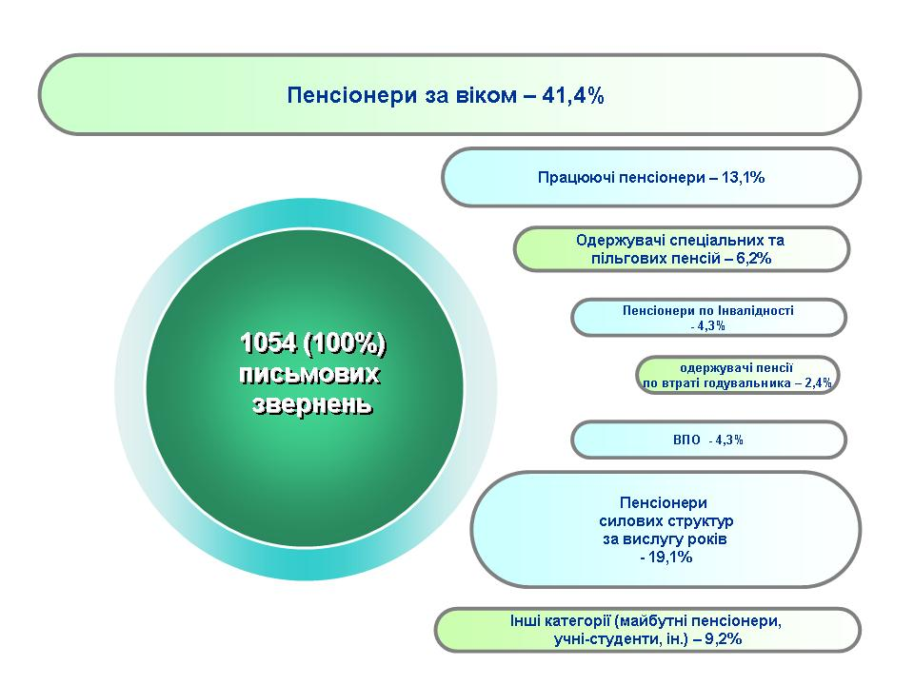
За ознакою надходження переважна частина письмових звернень надійшла первинно. У 22 випадках заявники звертались повторно, що на 4 більше ніж
у 2017 році. Чотири звернення розглянуті на засіданні відповідної комісії за участю заявників. Крім того, надійшло 10 дублетних звернень, що на 7 звернень менше ніж у 2017 році. З початку року одержано одне колективне звернення та 13 звернень від НДУ.
Слід відзначити, що заявникам, які звертались повторно, вже надавались об’єктивні роз’яснення, що відповідають чинному законодавству. Однак, незважаючи на переконливі доводи, заявники продовжують звертатися до органів Фонду та вищих органів влади. У частині випадків заявники звертаються відразу до кількох інстанцій, що підтверджується наявністю дублетних звернень. Загалом відсоток повторних та дублетних звернень разом не перевищує 2,1% від загальної кількості письмових звернень (1 054).
З метою недопущення надання неоднозначних, необґрунтованих або неповних відповідей звернення громадян розглядаються досвідченими фахівцями головного управління. Під час їх розгляду перевіряються матеріали пенсійних справ, надається допомога у витребуванні документів.
По співвідношенню кількості письмових звернень до кількості пенсіонерів (на 1000 осіб) найбільше звернень надійшло від мешканців м Херсон
(348 звернення або 3,75 звернення на 1000 пенсіонерів) та м. Нова Каховка (75 або 3,75). Найменше від мешканців Іванівського (1 або 0,29) та Горностаївського
(4 або 0,87) районів.
Рейтинг районів Херсонської області щодо співвідношення кількості письмових звернень громадян на 1 тисячу пенсіонерів наведений у Діаграмі 8.3.
Діаграма 8.3
Рейтинг районів по кількості письмових звернень громадян
на 1 тис. пенсіонерів протягом 2018 року
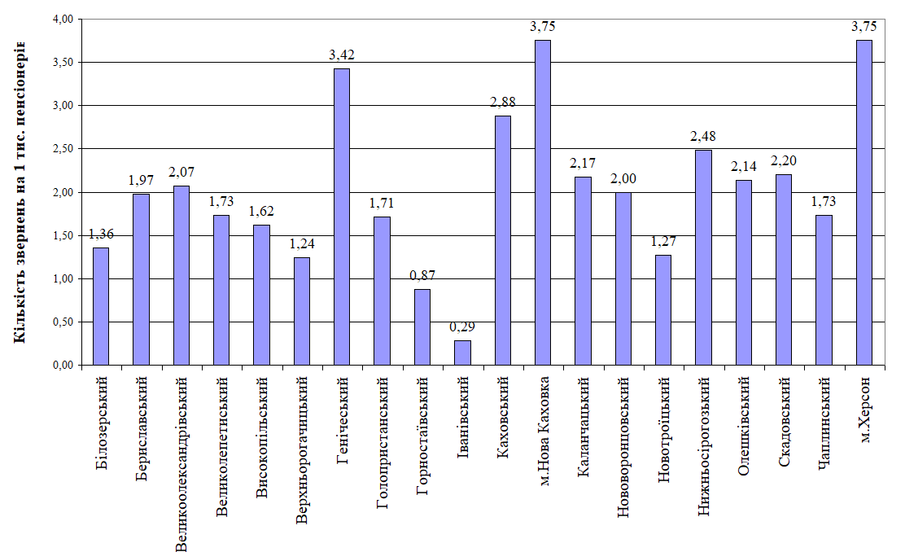
Через державну установу «Урядовий контактний центр» протягом звітного року надійшло 1 427 звернень, що на 758 одиниць менше ніж за аналогічний період 2017 року та становить 65,3% (Таблиця 8.2).

Таблиця 8.2
Кількість звернень громадян, які надійшли
з державної установи «Урядовий контактний центр»
за 2018 рік
Звернення | 2017 рік | 2018 рік | Відхилення | % відхилення
Всього, в т.ч.: | 2 185 | 1 427 | -758 | -34,7%
1. Від пенсіонерів силових структур | 29 | 79 | 50 | 172,4%
2. Від інших категорій громадян: | 2 156 | 1 348 | -808 | -37,5%

Стосовно співвідношення кількості звернень, що надійшли через ДЗ «УКЦ», до кількості пенсіонерів (на 1000 осіб) найбільше звернень надійшло від мешканців Генічеського (на 101 звернення або 6,52 звернення на 1000 пенсіонерів) та Каланчацького (відповідно 35 або 5,84) районів. Найменше від мешканців Верхньорогачицького району (3 або 0,93).
Рейтинг районів Херсонської області щодо співвідношення кількості звернень громадян, що звернулись через державну установу “Урядовий контактний центр” на 1 тисячу пенсіонерів наведений у Діаграмі 8.4.
Діаграма 8.4
Рейтинг
районів по кількості звернень громадян, що звернулись через державну установу “Урядовий контактний центр” на 1 тисячу пенсіонерів
протягом 2018 року
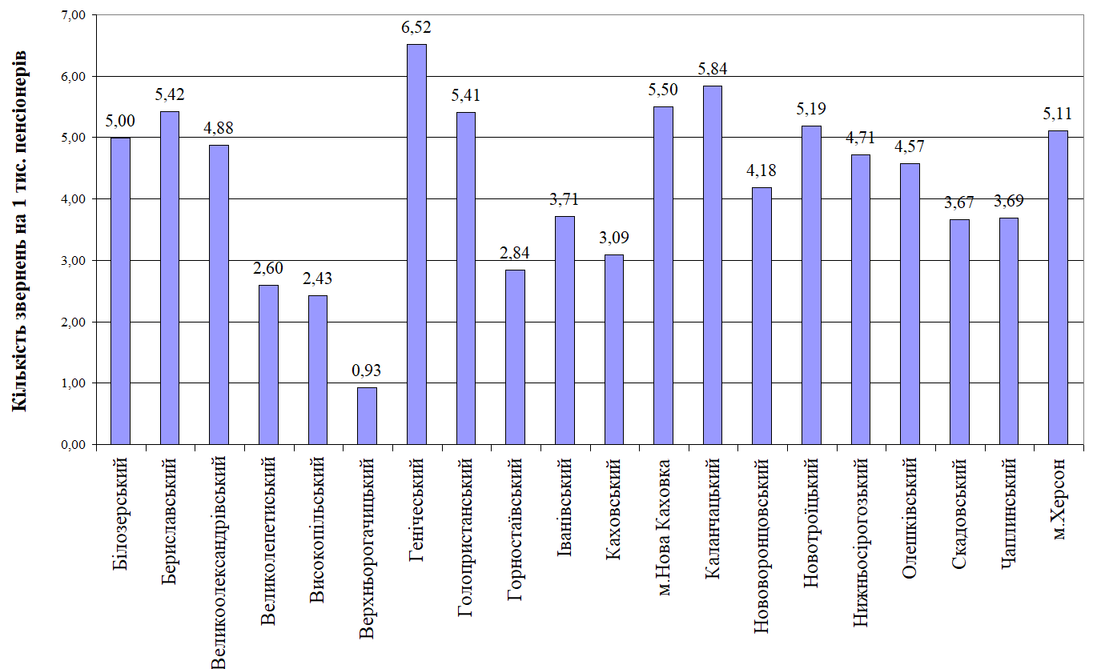

Всі звернення, що надходили до головного управління, опрацьовані
з дотриманням вимог та термінів, передбачених Законом України
“Про звернення громадян”.
Для отримання від громадян пропозицій стосовно удосконалення роботи в головному управлінні працює телефон «довіри» та безпосередньо
в приміщенні головного управління розміщено скриньку «довіри».
Питання про роботу органів Пенсійного фонду України в Херсонській області щодо забезпечення реалізації громадянами конституційного права на звернення відповідно до Закону України «Про звернення громадян» розглядаються на колегіях головного управління.
Головне управління Пенсійного фонду України в Херсонській області
і надалі продовжуватиме роботу із забезпечення всебічного розгляду звернень громадян. Питання підвищення якості обслуговування громадян залишається пріоритетним напрямком роботи головного управління Пенсійного фонду України в Херсонській області.
IХ. ФОРМУВАННЯ ТА ВЕДЕННЯ ЕЛЕКТРОННИХ РЕЄСТРІВ

З метою якісного формування та ведення реєстру застрахованих осіб Державного реєстру загальнообов’язкового державного соціального страхування в області налагоджена постійна співпраця органів Пенсійного фонду України зі структурними підрозділами Державної фіскальної служби України (далі – ДФСУ) з питань своєчасного та достовірного подання страхувальниками звітності про застрахованих осіб.
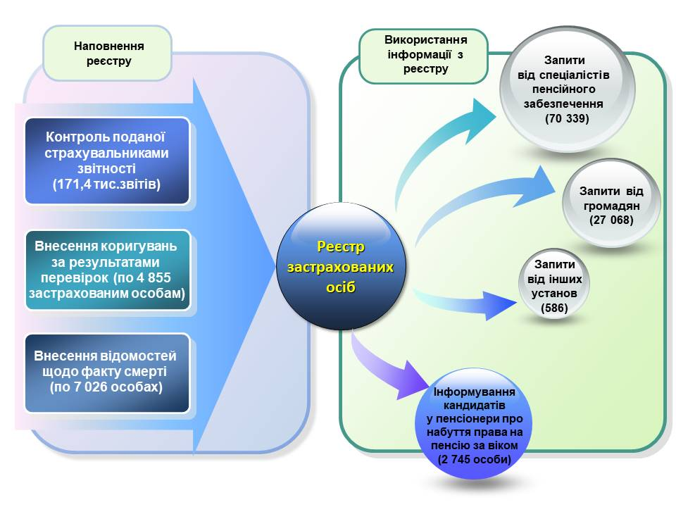
За 2018 рік платниками області до органів ДФСУ подано 171,4 тис. звітів, що на 4,4 тис. звітів або на 2,7 % більше в порівнянні з 2017 роком.
Забезпечується постійний контроль за повнотою та достовірністю формування відомостей, які надходять до реєстру застрахованих осіб від органів ДФСУ. Проводиться щоденний моніторинг звітності страхувальників на наявність помилок та здійснюється зворотній зв’язок з роботодавцями з метою надання консультацій щодо виправлення помилок, які стосуються компетенції органів Пенсійного фонду України.
За результатами проведеного аналізу спеціалістами управління інформаційних систем та електронних реєстрів виявлено 7955 звітів, які не завантажено до веб-підсистеми СПОВ-МЗ/ЄСВ, та відповідно дані про застрахованих осіб не потрапили до реєстру застрахованих осіб. Страхувальників було повідомлено про виявлені помилки та надано консультації щодо їх виправлення. Завдяки проведеній роботі станом на 01.01.2019 виправлено 7906 таких звітів, або 99,4 % від загальної кількості виявлених, робота по інших триває.
Організовано роботу щодо внесення коригувань до відомостей, що містяться в реєстрі застрахованих осіб за 2000-2010 роки. Відповідно до вимог Постанови правління Пенсійного фонду України від 03.12.2013 № 25-2 та пункту 6 Розділу 4 Положення про реєстр застрахованих осіб Державного реєстру загальнообов'язкового державного соціального страхування, затвердженого Постановою правління Пенсійного фонду України від 18.06.2014 №10-1 зі змінами (далі — Положення про реєстр застрахованих осіб) за результатами 2542 проведених перевірок внесено коригування до індивідуальних відомостей 4855 застрахованих осіб.
Відповідно до пункту 8 розділу 4 Положення про реєстр застрахованих осіб з листопада 2018 року розпочато роботу по внесенню змін до даних облікових карток на підставі Анкети застрахованої особи. Станом на 01.01.2019 прийнято до розгляду 104 Анкети, з яких 75 опрацьовано та 29 відхилено у зв’язку із виявленими помилками.
Забезпечено взаємодію структурних підрозділів управління Фонду щодо використання даних реєстру застрахованих осіб. За 2018 рік надано 70,3 тис. довідок про нараховану заробітну плату застрахованих осіб за запитами відділів з питань призначення та перерахунку пенсій та 27,1 тис. довідок безпосередньо за запитами застрахованих осіб. Крім того, від правоохоронних органів та інших організацій опрацьовано 586 запитів.
Функціонує програмне забезпечення для формування в розрізі підприємств переліку застрахованих осіб, які у найближчому кварталі набувають право на пенсію за віком.
В області організовано роботу щодо поширення дистанційних форм обслуговування громадян серед мешканців регіону. Так, у результаті проведеної роботи, станом на 01.01.2019 на Веб – порталі електронних послуг Пенсійного фонду України зареєстровано 73,3 тис. мешканців області, з початку року кількість користувачів зросла на 21,8 тис. осіб, темп росту – 142,3%.
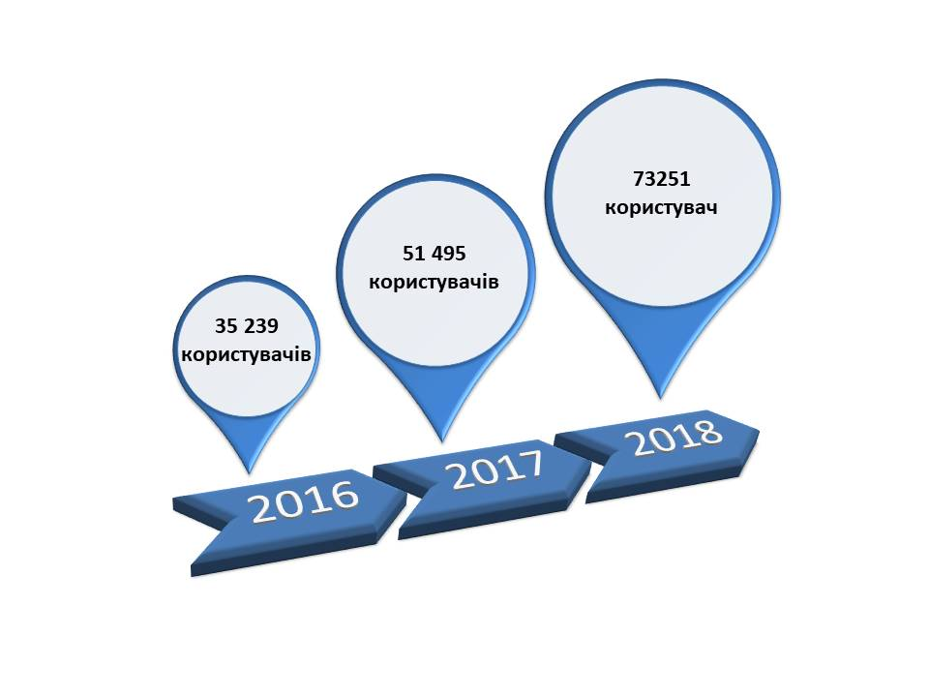
Відсоток населення Херсонської області у віці 18 років і старше, що зареєструвалось на веб-порталі складає 8,6.
З метою покращення обслуговування громадян з травня поточного року ПФУ впроваджено індивідуальне СМС-інформування про призначення, перерахунок, припинення або поновлення виплати пенсії, а також про накопичений страховий стаж та відповідно сплату страхових внесків.
На 01.01.2019 вже близько 9,0 тис. громадян відвідали центри обслуговування та надали згоду на отримання СМС-повідомлень від Пенсійного фонду.
Спеціалістами управління Фонду ведеться постійна робота щодо захисту прав застрахованих осіб, одним із аспектів якої є підтвердження стану сплати внесків страхувальниками. З метою виконання цього завдання в головному управлінні Фонду створено комісію з розгляду звернень робочих груп щодо приведення у відповідність інформації про стан сплати внесків. Спеціалістами відділу супроводження інформаційних систем та електронних реєстрів №1 управління інформаційних систем та електронних реєстрів проводяться роботи у підсистемі ЦС ОССВ2 щодо приведення у відповідність позначок про сплату внесків згідно з актами та контролюється стан відновлення позначок на центральному рівні.
Протягом 2018 року отримано 370 заяв від робочих груп щодо приведення у відповідність стану позначок про сплату, з яких задоволено 348 повністю та 2 задоволено частково.
Крім того, з метою уникнення порушень законодавства про оплату праці та організації спільної роботи з відділами наповнення бюджету щомісячно за даними поданих звітів до органів ДФСУ здійснюються вибірки страхувальників, які нараховують керівникам та працівникам заробітну плату менше мінімально встановленого законодавством розміру. Матеріали направляються до відділів супроводження інформаційних систем та електронних реєстрів №2, №3, №4
та №5.
За останніми звітними даними (за листопад 2018 року) по області рахується 9,6 тис. працівників або 5,1 % від загальної чисельності працюючих (187,5 тис. осіб), які отримували заробітну плату менше мінімально встановленого законодавством рівня (за умови повної зайнятості та основного місця роботи), що на 6,8 тис. осіб або на 41,7 % менше у порівнянні з січнем 2018 року.
Спеціалістами управління інформаційних систем та електронних реєстрів проводиться активна інформаційно-роз'яснювальна робота щодо необхідності нарахування заробітної плати не нижче мінімально встановленого розміру та правильного відображення виплат у звітності про нарахування єдиного соціального внеску. За результатами аналізу вибірок страхувальників формуються та направляються відповідні матеріали до державних та контролюючих органів
з метою реалізації заходів, спрямованих на легалізацію заробітної плати
та забезпечення соціальних гарантій працюючих.
З метою зменшення випадків надання недостовірних даних до реєстру застрахованих осіб Державного реєстру, а також висвітлення переваг дистанційних форм обслуговування громадян управліннями проводиться інформаційно-роз'яснювальна робота з питань ведення реєстру застрахованих осіб та надання електронних послуг за допомогою Веб-порталу. Так, з початку року проведено 412 семінарів, брифінгів та засідань круглого столу, на яких були присутні 7,9 тис. осіб, 565 виступів на радіо та телебаченні, а також 764 зустрічей в трудових колективах, видано та розповсюджено 14,8 тис. буклетів та пам’яток, опубліковано 671 матеріал у ЗМІ.
Х. РЕАЛІЗАЦІЯ ОСНОВНИХ НАПРЯМКІВ РОЗВИТКУ ІНФОРМАЦІЙНИХ ТЕХНОЛОГІЙ

З початку 2018 року в області продовжувалась промислова експлуатація централізованої системи призначення та виплати пенсій на базі електронної пенсійної справи (далі – ППВП), в якій ведеться робота по призначенню та перерахунку пенсій, нарахуванню та формуванню виплатних відомостей.
З листопада 2018 року в ППВП ведеться розрахунок потреби на фінансування пенсій. Розпочато тестову експлуатацію підсистеми «Фінансова звітність».
Протягом періоду тривала активна робота по виявленню помилок та недоліків зазначених підсистем. Зауваження, пропозиції та повідомлення про помилки в інформаційних підсистемах центрального рівня передаються до Пенсійного фонду засобами Технічної підтримки ІКІС ПФУ.
Запроваджено в промисловому режимі передачу до АТ «Ощадбанк» виплатних відомостей в електронному вигляді (з накладанням ЕЦП), які сформовані у системах ППВП та ПВП ДКГ.
Відповідно до плану заходів Пенсійного фонду України щодо створення системи обслуговування громадян на базі централізованих інформаційних технологій проведено тестову міграцію даних баз АРМ ОССВ та АРМ ОССВ 2 районного рівня до централізованої підсистеми обліку сплати страхових внесків ВЕБ-ОССВ.
У звітному періоді проводилась робота щодо забезпечення сертифікатами відкритих ключів осіб, які мають право використовувати електронно-цифровий підпис у підсистемах Пенсійного фонду України (для роботи з системами «Звернення», ППВП, формування та передачі виплатних відомостей до банків в електронному вигляді, шифрування конфіденційної інформації, тощо). Проведена робота щодо 100% забезпечення спеціалістів головного управління сертифікатами відкритих ключів для виконання посадових обов’язків, які пов’язані з накладанням електронного цифрового підпису.
У зв’язку з реорганізацією органів Фонду в Херсонській області та зміною структури головного управління внесено зміни в «Порядок надання доступу до WEB-орієнтованих інформаційних систем», «Порядок проведення робіт з налагодження, ремонту (технічного обслуговування) комп’ютерного, периферійного та мережевого обладнання», «Технологічну інструкцію адміністрування ресурсів інформаційно-телекомунікаційної системи головного управління», розроблено методичні матеріали щодо налаштування політик безпеки на персональних комп’ютерах головного управління.
Протягом звітного періоду проводились роботи щодо організаційно-методологічного забезпечення функціонування комплексів оперативної та регламентної звітності в структурних підрозділах головного управління: створювались та надавались у використання методичні матеріали, інструкції, роз’яснювальні листи. Встановлено 74 оновлення для форм оперативної та регламентної звітності, 12 оновлень до комплексу бухгалтерського обліку, 14 оновлень до комплексів АРМ ОССВ та АРМ ОССВ2. Забезпечено розміщення 515 матеріалів, які висвітлюють діяльність органів Фонду в області, на веб-порталі електронних послуг Пенсійного фонду України та на Єдиному Державному веб-порталі відкритих даних.
Протягом 2018 року продовжувалась робота по розгортанню та експлуатації в усіх структурних підрозділах головного управління комплексної системи захисту інформації (далі - КСЗІ), яка спрямована на забезпечення конфіденційності та цілісності інформації, унеможливлення її блокування. Забезпечено контроль за дотриманням вимог КСЗІ в усіх структурних підрозділах, проведено роботи щодо налаштування політик безпеки на персональних комп’ютерах працівників головного управління. У зв’язку із реорганізацією органів Фонду в Херсонській області та зміною структури головного управління забезпечено внесення змін в документацію КСЗІ.
З метою забезпечення технічного захисту інформації в усіх вузлах ІТС ПФУ в області використовуються системи міжмережевого інформаційного захисту CheckPoint. Антивірусний захист робочих станцій забезпечується за допомогою програмного забезпечення ESET, оновлення якого відбувається щоденно в автоматичному режимі.
Для попередження використання не за призначенням інформації,
яка отримана з централізованих підсистем ПФУ, проводились інструктажі та навчання з працівниками Фонду про особливості доступу до інформаційних систем та відповідальність за використання власних облікових даних, а також відомостей, що містять службову та конфіденційну інформацію.
Згідно з п.3 постанови правління Пенсійного фонду України від 12.07.2018 на базі головного управління ПФУ в Херсонській області створено центр ретроконверсії, у якому розпочато роботи щодо відпрацювання технології оцифрування паперових пенсійних справ з метою формування електронного архіву. Протягом 2018 року проведено процедури закупівлі технічного обладнання та програмного забезпечення необхідного для сканування пенсійних справ.
За результатами тестового сканування у грудні 2018 року створено довідник документів, які можуть зустрічатись у пенсійних справах із зазначенням необхідних та додаткових реквізитів. Для аналізу навантаження, швидкості передачі та об'єму даних створено масив з 50 відсканованих пенсійних справ.
У звітному році забезпечено розгортання системи аудіо- та відеофіксації прийому населення в 11 підрозділах обслуговування громадян (сервісних центрах) в різних районах Херсонської області. Станом на 01.10.2018 засобами аудіо- та відеофіксації забезпечені 13 сервісних центрів в Херсонської області. Продовжувалось оновлення парку комп’ютерної техніки головного управління.
В результаті, станом на 1 січня 2019 року забезпеченість сучасною комп’ютерною технікою складає 90%.
ХІ. РЕЗУЛЬТАТИ ВНУТРІШНЬОГО АУДИТУ ТА ІНШИХ КОНТРОЛЬНИХ ЗАХОДІВ

Протягом 2018 року відділом контролю операційних процесів та відділом фінансового аудиту управління внутрішнього аудиту та фінансового контролю здійснено 6 аудитів відповідності за темами:
- «Оцінка стану організації роботи щодо контролю за виконанням страхувальниками приписів за результатами перевірок для забезпечення актуальності даних реєстру застрахованих осіб Державного реєстру загальнообов’язкового державного соціального страхування» здійснений у відділах супроводження інформаційних систем та електронних реєстрів №№ 2 – 5 управління інформаційних систем та електронних реєстрів;
- «Оцінка стану дотримання нормативно-правових актів з питань призначення (перерахунку) пенсій і обслуговування осіб, які звертаються до органів Пенсійного фонду України» - в Олешківському відділі обслуговування громадян (сервісному центрі) управління обслуговування громадян і відділі з питань призначення та перерахунків пенсій № 7 управління застосування пенсійного законодавства;
- «Оцінка стану дотримання нормативно-правових актів з питань призначення (перерахунку) пенсій і обслуговування осіб, які звертаються до органів Пенсійного фонду України» - в Каховському відділі обслуговування громадян (сервісному центрі) управління обслуговування громадян і відділі з питань призначення та перерахунків пенсій № 5 управління застосування пенсійного законодавства;
- «Оцінка стану дотримання організаційно-розпорядчих документів у зв’язку з проведенням реорганізації територіальних органів Пенсійного фонду України в Херсонській області» - в управлінні інформаційних систем та електронних реєстрів, управлінні застосування пенсійного законодавства, управлінні персоналу та адміністративного забезпечення, фінансово – економічному управлінні, юридичному управлінні, управлінні з питань виплати пенсій;
- «Оцінка стану дотримання порядку використання даних реєстру застрахованих осіб Державного реєстру загальнообов’язкового державного соціального страхування» - в відділі адміністрування інформаційних систем та захисту інформації та 5-ти відділах супроводження інформаційних систем та електронних реєстрів управління інформаційних систем та електронних реєстрів;
- «Оцінка стану дотримання законодавчих і нормативно-правових актів при призначенні (перерахунку) пенсій і організації прийому та обслуговування осіб, які звертаються до органів Пенсійного фонду України» у Бериславському відділі обслуговування громадян (сервісному центрі) управління обслуговування громадян і відділі з питань призначення та перерахунків пенсій № 2 управління застосування пенсійного законодавства та 3 аудити ефективності за темами:
- «Оцінка роботи щодо ефективності внутрішнього контролю за повнотою виплати допомоги на поховання з урахуванням змін в чинному законодавстві з 01.10.2017» - в 20 відділах (секторах) обслуговування громадян (сервісних центрах) управління обслуговування громадян;
- «Оцінка якості роботи обслуговування громадян, які звертаються до органів Пенсійного фонду України» (далі – аудит ефективності обслуговування громадян) в Великоолександрівському, Високопільському та Нововоронцовському секторах обслуговування громадян (сервісних центрах) управління обслуговування громадян;
- «Оцінка стану роботи щодо оптимізації видатків, пов’язаних з утриманням службових приміщень та експлуатаційних послуг» - у фінансово-економічному управлінні і управлінні персоналу та адміністративного забезпечення.
За результатами внутрішніх аудитів виявлені окремі недоліки, які негативно вплинули на кінцеві результати діяльності досліджених структурних підрозділів головного управління Фонду. Аудиторськими групами надано 9 умовно-позитивних висновків та 46 рекомендацій, спрямовані на удосконалення діяльності об’єктів контролю, які прийнято в повному обсязі.
У ході аудиторських досліджень встановлено 23 фінансових порушення на загальну суму 22,58 тис.грн (переплати та недоплати пенсій), у т.ч.:
- 3 порушення, що призвели до втрат фінансових і матеріальних ресурсів, на загальну суму 0,01 тис.грн;
- 20 порушень, що не призвели до втрат, на загальну суму 22,57 тис.грн.
Крім того, виявлено 67 нефінансових порушень, з них, 48 - виникли у зв’язку з недотриманням актів законодавства, планів, процедур, розпорядчих документів та 19 - інші нефінансові порушення.
Також, впродовж 2018 року здійснено 14 інших контрольних заходів, за результатами яких виявлено порушень на загальну суму 15,1 тис.грн. Станом на 01.01.2019 не відшкодовано коштів на загальну суму 2,3 тис.грн. Не проведено доплату пенсійних коштів по 5-ти справах внутрішньо переміщених осіб на загальну суму 8,4 тис.грн, яку буде здійснено після затвердження відповідного Порядку Кабінетом Міністрів України згідно з пунктом 15 постанови Кабінету Міністрів України від 08.06.2016 № 365 «Деякі питання здійснення соціальних виплат внутрішньо переміщеним особам».

Моніторинг врахування рекомендацій за результатами контрольних заходів

Протягом 2018 року здійснено моніторинг впровадження аудиторських рекомендацій, наданих аудиторськими групами за результатами здійснених 10-ти аудиторських досліджень, з яких 3 здійснено в 2017 році.
Станом на 01.01.2019 з виявлених у ході внутрішніх аудитів фінансових порушень (22,58 тис.грн) відшкодовано 100%.

Антикорупційні заходи

Протягом звітного періоду головним управлінням, в межах повноважень, проводилась робота, спрямована на забезпечення виконання Закону України
“Про запобігання корупції” та реалізацію визначених Антикорупційною програмою Пенсійного фонду України на 2018 рік заходів.
Запроваджено щоквартальний моніторинг та оцінку стану реалізації визначених завдань. Вживаються організаційні заходи щодо підвищення якості контролю за виконаннями функцій та попередження корупційних правопорушень. На підставі аналізу, наданої структурними підрозділами інформації, забезпечено узагальнення матеріалів та підготовку звітів, інших контрольних документів
і подальше інформування Фонду та облдержадміністрації про результати роботи в цьому напрямку діяльності. Стан дотримання антикорупційного законодавства та здійснення заходів щодо запобігання корупції розглядався на колегії головного управління у жовтні 2018 року.
Забезпечено підготовку та систематичне проведення занять по вивченню основних положень антикорупційного законодавства та інших нормативно-правових актів у сфері запобігання та протидії корупції. В системі правової освіти держслужбовців головного управління проведено 112 семінарів, нарад, лекцій за антикорупційною тематикою. Також, 38 державних службовців головного управління у вересні-грудні 2018 року пройшли навчання з питань запобігання корупції, яке проводилось на базі Херсонського національного технічного університету.
Проведено роз’яснювальну роботу щодо обов’язковості повідомлення про наявність конфлікту інтересів та шляхи його врегулювання, як це передбачено нормативно-правовими актами у сфері запобігання корупції.
Забезпечено надання методичної та консультаційної допомоги працівникам структурних підрозділів з питань дотримання вимог антикорупційного законодавства та роз'яснень щодо підготовки до чергового етапу електронного декларування.
Здійснені практичні заходи щодо організації своєчасного подання державними службовцями головного управління декларацій осіб, уповноважених на виконання функцій держави. Забезпечено додаткове ознайомлення працівників головного управління з положеннями фінансового контролю, встановленими Законом України “Про запобігання корупції”, листки-попередження долучені до особових справ державних службовців. Протягом звітного періоду подано 723 декларації.
Відповідно до рішення Національного агентства з питань запобігання корупції від 06 вересня 2016 року № 19 “Про затвердження Порядку перевірки факту подання суб’єктами декларування декларацій відповідно до Закону України “Про запобігання корупції” та повідомлення Національного агентства з питань запобігання корупції про випадки неподання чи несвоєчасного подання таких декларацій” (із змінами),
у головному управлінні забезпечено проведення перевірки факту подання декларацій. Зокрема, наказом головного управління визначено уповноважену особу та порядок взаємодії з відділом по роботі з персоналом при здійсненні перевірок, забезпеченні контролю та обліку суб’єктів декларування, у яких виник обов’язок подати декларації відповідно до вимог чинного антикорупційного законодавства та при проведенні спеціальних перевірок. По 14 особах були подані повідомлення до НАЗК про неподання чи не своєчасне подання декларацій. Про результати здійснених заходів в цьому напрямку діяльності щоквартально інформується Фонд.
Важливим напрямком в діяльності головного управління залишається проведення цілеспрямованої роботи, яка направлена на зміцнення кадрового потенціалу. Призначення на посади державних службовців відбувається
з дотриманням положень антикорупційного законодавства, відповідно до вимог Закону України “Про державну службу”. З метою визначення та запровадження додаткових заходів щодо поліпшення соціально-психологічного клімату в структурних підрозділах, мінімізації корупційних ризиків у сфері управління персоналом, у вересні п.р. відділом по роботі з персоналом проведено дослідження соціально-психологічного клімату в головному управлінні.
В рамках здійснення превентивних антикорупційних заходів головним управлінням забезпечено організацію та виконання контрольних заходів, спрямованих на зміцнення бюджетної і фінансової дисципліни, цільового та ефективного використання коштів Пенсійного фонду, додержання норм пенсійного законодавства. Зазначені питання протягом звітного періоду вивчались,
з урахуванням вимог антикорупційного законодавства, в ході проведення внутрішнього аудиту. Забезпечено щомісячний аналіз видатків на експлуатаційні послуги та витрати, пов’язаних з утриманням службових приміщень головного управління.
Систематично здійснюється аналіз щодо забезпечення повноти відшкодування виявлених в ході аудиту та інших контрольних заходів незаконних витрат. Забезпечується контроль за додержанням законодавства при проведенні процедур закупівель за державні кошти.
Ефективна робота щодо запобігання корупції неможлива без забезпечення реальної відкритості та прозорості в роботі головного управління та структурних підрозділів. З метою мінімізації корупційних ризиків в діяльності посадових осіб та виключення випадків одноосібного прийняття управлінських рішень, насамперед в питаннях призначення пенсій та виплати грошової допомоги, забезпечується методичне керівництво роботою відділів (секторів) обслуговування громадян з питань дотримання стандартів організації прийому та обслуговування осіб, які звертаються до органів Фонду. Широко використовуються весь спектр дистанційних форм надання послуг, зокрема консультування засобами електронної
пошти, через скап - зв’язок, веб-портал електронних послуг Пенсійного фонду України та іншими засобами комунікації через ІР-мережі та мобільний зв'язок.
Для оперативного інформування громадян з питань пенсійного забезпечення, а також своєчасного реагування на можливі корупційні прояви та інші службові зловживання, в головному управлінні та сервісних центрах організовані постійно діючі “гарячі” телефонні лінії. В головному управлінні працює “телефон довіри” та електронна пошта. Контактна інформація з цих питань розміщена на інформаційних стендах головного управління та сервісних центрів. Здійснювались заходи щодо забезпечення належної організації особистого прийому та роботи зі зверненнями громадян.
Відповідно до завдань, визначених Стратегією модернізації та розвитку Пенсійного фонду України на період до 2020 року, продовжується процес оптимізації організаційної структури головного управління, вдосконалення функціональних процесів та внутрішнього контролю.
Таким чином, здійснені протягом 2018 року організаційно-управлінські заходи в цілому забезпечили дотримання державними службовцями головного управління вимог Закону України “Про запобігання корупції”.
ХІІ. КОНТРОЛЬНО-ПЕРЕВІРОЧНА РОБОТА

У 2018 році спеціалістами з питань контрольно-перевірочної роботи здійснено 8 384 перевірки та звірки за різними напрямками.
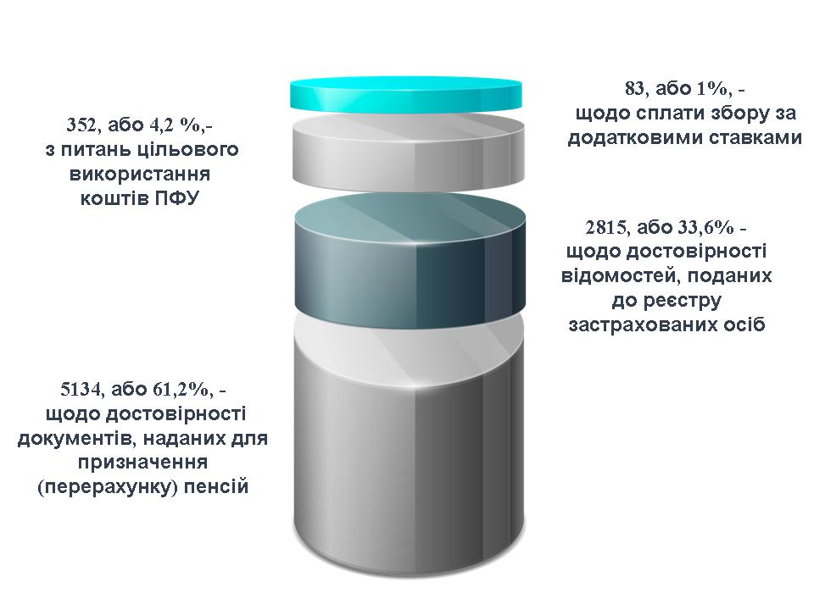
І. З урахуванням залишку до роботи отримано 5 575 документів для пенсійного забезпечення громадян, з яких 3 537, або 63,4%, складають довідки по пенсіях нового призначення.
Спеціалістами відділів КПР відпрацьовано 5 256 документів, у тому числі по 5 134 здійснено звірки щодо достовірності довідок, наданих для призначення (перерахунку) пенсій:
- 4 511 довідок (або 88%) підготовлено відповідно до службових записок спеціалістів пенсійного забезпечення головного управління Фонду в області;
- 623 звірки (або 12%) документів здійснено відповідно до листів, отриманих від територіальних органів Пенсійного фонду України та закордонних держав, з якими укладено міжнародні договори.
У 2018 році отримано 524 запитів на проведення перевірок довідок в рамках інвентаризації пенсійних справ в межах області. Здійснено 395 звірок (75,4%),
у 146 випадках (37%) – виявлено розбіжності по сумах заробітної плати.

За видами проведених перевірочних заходів: 84% складають звірки довідок про заробітну плату та 16% перевірки щодо підтвердження факту роботи, пільгового характеру роботи тощо. Питома вага звірок (перевірок) документів, наданих для призначення (перерахунку) пенсій, по яких спеціалістами контрольно-перевірочної роботи виявлено невідповідність даних складає 33,6%. За результатами проведених звірок (перевірок) по 3-х пенсійних справах виявлено недоплату на 0,1 тис.грн, по 31 справі обчислено переплату пенсійних коштів на загальну суму 162,7 тис.грн.
Мовою цифр | Контрольно - перевірочними заходами у 121 випадках упереджено недоплату пенсійних коштів та у 521 - переплати попереджено.
ІІ. На виконання завдань щодо здійснення контролю за цільовим використанням коштів ПФУ здійснено 352 перевірки, у тому числі:
► 189 перевірок в ХД АТ «Укрпошта» та центрах поштового зв’язку (185 планових заходів та 4 перевірки поза графіком), під час яких проконтрольовано своєчасність та повноту виплати пенсійних коштів у 416 відділеннях поштового зв’язку. За результатами проведених перевірок та аналізу повернутих на рахунок головного управління Фонду коштів встановлено
66 порушень нормативно – правових актів, з них: 7 – при оформленні виплатних відомостей та 59 – при використанні пенсійних коштів на загальну суму 52,6 тис.грн. Кошти відшкодовано в повному обсязі.

Мовою цифр | За результатами контрольних заходів ХД АТ «Укрпошта» відшкодовано 52,6 тис.грн, надійшло 2,7 тис.грн від нарахування пені.
►72 перевірки щодо своєчасності зарахування, повернення коштів та правильності виплати пенсій та грошової допомоги у 57 філіях банківських установ, що становить 100% від загальної кількості філій банків, що підлягали перевірці.
За результатами 6 перевірок виявлено факти порушення термінів повернення списків до головного управління Фонду на зарахування пенсій та грошової допомоги на поточні рахунки пенсіонерів та описи до них, що не призвело до фінансового результату.
Під час планових перевірок банківських установ фактів несвоєчасного зарахування коштів на поточні рахунки пенсіонерів, несвоєчасного повернення не зарахованих коштів на поточні рахунки пенсіонерів, несвоєчасного повернення зарахованих коштів не встановлено.

► Здійснено 91 перевірку з питань додержання порядку перерахування пенсійних коштів установам (закладам), де особи знаходяться на повному державному утриманні. Перевірено 26 закладів, де перебуває на утриманні 1 195 осіб, що отримують пенсію з бюджету Пенсійного фонду України, виявлено одне порушення, кошти у сумі 12,10 грн повернуто на рахунок головного управління Фонду.
Всі контрольно-перевірочні заходи з питань цільового використання коштів Фонду проведено відповідно до затверджених щоквартальних планів проведення перевірок.

ІІІ. За заявами суб’єктів господарювання проведено 2 815 позапланових перевірок щодо достовірності відомостей, поданих до реєстру застрахованих осіб Державного реєстру загальнообов’язкового державного соціального страхування. Питома вага позапланових заходів, проведених на підприємствах, установах
і організаціях складає 92,7% (2 609), по фізичних особах – 7,3% (206 перевірок).
До пілотного модуля планування заходів державного нагляду (контролю) та збору інформації для запуску Інтегрованої автоматизованої системи державного нагляду (контролю) внесено дані про результати позапланових перевірок 48 страхувальників, проведених у сфері загальнообов’язкового державного пенсійного страхування, які оформлено актом уніфікованої форми.
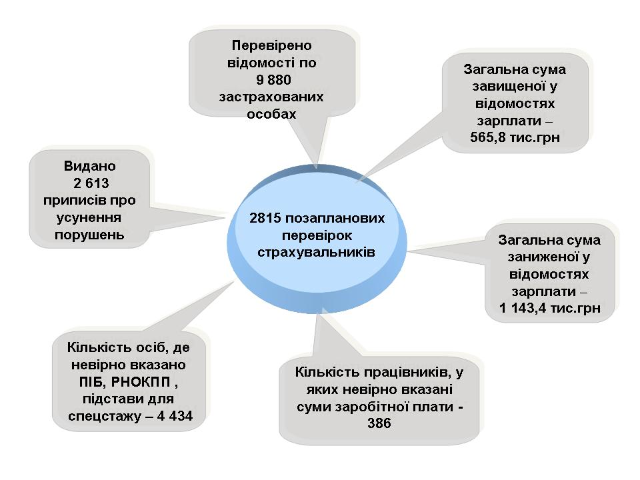
ІV. З питань повноти та своєчасності сплати збору на обов’язкове державне пенсійне страхування проведено 83 звірки зі структурними підрозділами регіонального сервісного центру МВС в області щодо повноти та своєчасності сплати збору з операцій з відчуження легкових автомобілів. Під час звірок проконтрольовано повноту нарахування та сплату збору з операцій з відчуження легкових автомобілів по 2 182 особах, які здійснили першу державну реєстрацію легкових автомобілів.

Мовою цифр | Під час звірок донараховано та сплачено збору з операцій з відчуження легкових автомобілів на загальну суму 3,9 тис.грн.
Розрахунково у 2018 році одним спеціалістом відділу КПР в місяць здійснено 24 контрольно-перевірочних заходів, у тому числі по відділу КПР №1– 24 перевірки, по відділу КПР №2 – 23, по відділу КПР №3 –27 та по відділу КПР №4 – 22 перевірки в місяць.
Мовою цифр | Загальний фінансовий результат від здійсненних у 2018 року спеціалістами відділів КПР перевірок складає 59,3 тис.грн, ефективність однієї перевірки - 7,1 грн.

ХІІІ. РОБОТА З ПЕРСОНАЛОМ

Штатна чисельність працівників головного управління на 01.01.2019 року складає 649 штатних одиниць, з яких державних службовців - 629. Фактично укомплектовано 618 посад, що становить 95,2% від необхідного, в тому числі державних службовців - 598, або 95,1%. (табл.13.1).
У зв'язку із централізацією функціональних процесів відповідно до постанови Кабінету Міністрів України від 08.11.2017 №821 “Деякі питання функціонування органів Пенсійного фонду України” в І кварталі поточного року завершена робота щодо реорганізації всіх підвідомчих управлінь Фонду області шляхом приєднання до головного управління. В результаті проведеної централізації в 2018 році та оптимізації підвідомчих управлінь в 2016-2017 роках скорочення штату працівників Фонду області становить 26,5% (або 234 штатних одиниць). В основному скорочення відбулося за рахунок спеціалістів з діловодства, ведення бухгалтерського обліку та виконання бюджету, персоналу та керівного складу.
Відповідно до структури головного управління 60% штату становлять працівники з питань пенсійного забезпечення. (Довідково: обслуговування громадян (154 шт.од.), призначення та перерахунку пенсій (170 шт.од.), з питань виплати пенсій (75 шт.од.).
Протягом 2018 року призначено 38 державних службовців: за результатами конкурсів - 34, за переведенням - 4 та звільнено 30 (у тому числі 1 - у зв’язку з обранням на виборну посаду, 9 - за угодою сторін, 4 - за переведенням, 2 - у зв’язку з виходом на пенсію, 9 - за власним бажанням, 3 - у зв'язку із скороченням штату, 1 – у зв'язку і закінченням строкового трудового договору та 1 - у зв'язку із смертю).
Плинність кадрів із числа державних службовців за 2018 рік становить 5,0% (табл. 13.2), що в порівнянні з 2017 роком менше на 22 відсоткових пунктів.

Якісний склад державних службовців органів Фонду області
станом на 01 січня 2019 року
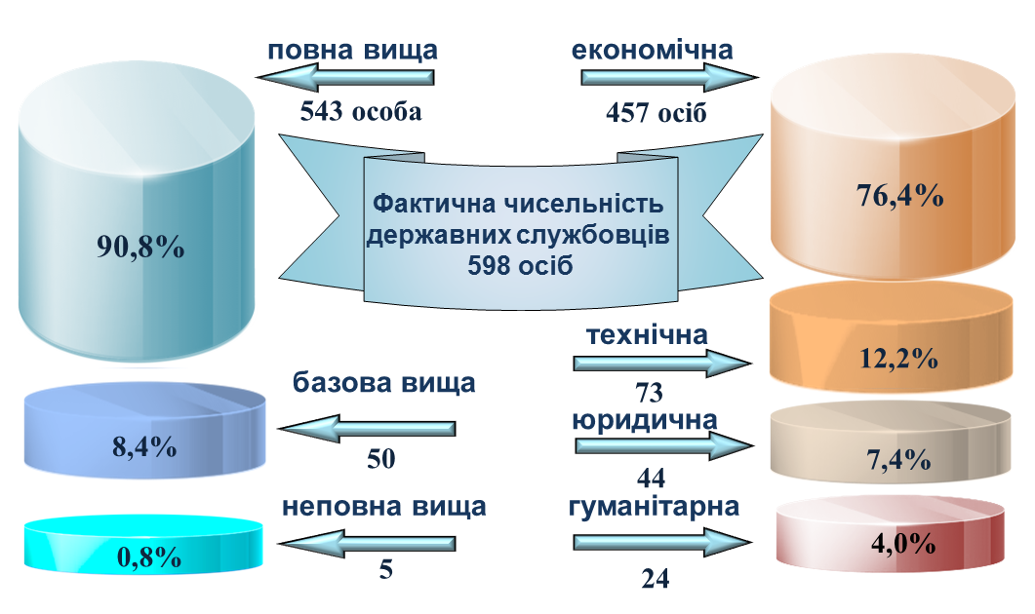

90,8% (543 осіб) фахівців головного управління мають повну вищу освіту; 8,4% (50 осіб) - базову вищу; 0,8% (5 осіб) - неповну вищу - це фахівці з питань пенсійного забезпечення, що призначені в 2002 році при прийнятті функцій призначення та виплати пенсій. Слід зауважити, що майже всі вказані спеціалісти (за виключенням одного) мають фахову освіту (табл.13.3).
Під час проходження державної служби 300 державних службовців зайняли більш високі посади за результатами конкурсів, з яких 95% в межах категорій займаної посади та 5% (або 14 осіб) - з урахуванням категорій посад (переведення на керівні посади).
Відповідно до Закону України “Про державну службу” та Порядку присвоєння рангів державних службовців, затвердженого постановою Кабінету Міністрів України від 20.04.2016 № 306, присвоєно чергові ранги 258-ми державним службовцям у межах відповідної категорії посад.
З метою підвищення професіоналізму державних службовців на базі головного управління в квітні місяці проведено І тур щорічного Всеукраїнського конкурсу “Кращий державний службовець”. В номінації “Кращий керівник” взяли участь 2 особи, в номінації “Кращий спеціаліст” – 8 осіб.
На базі Навчально-методичного центру Державного підприємства “Інформаційний центр персоніфікованого обліку Пенсійного фонду України” у 2018 році підвищили кваліфікацію 31 державний службовець головного управління, у тому числі 17 - категорія “Б” та 14 - категорія “В”. 38 державних службовців пройшли навчання за програмою тематичного короткострокового семінару з питань запобігання корупції на базі кафедри державного управління і місцевого самоврядування при Херсонському національному технічному університеті.
У вересні проведено короткотерміновий семінар із фахівцями з обслуговування громадян та з питань призначення та перерахунку пенсій, в яких взяли участь 35 спеціалістів. Крім того, двоє керівників взяли участь в тематичних короткострокових семінарах Одеського регіонального інституту державного управління.
Відповідно до Закону України “Про державну службу” та Типового порядку проведення оцінювання результатів службової діяльності державних службовців, затвердженого постановою Кабінету Міністрів України від 23.08.2017 № 640,
в жовтні - листопаді 2018 року проведено оцінювання результатів службової діяльності 545 - ти державних службовців головного управління, за результатами якого отримано 10 відмінних оцінок та 535 - позитивних. На основі визначених індивідуальних потреб у професійному навчанні складено 545 індивідуальних програм підвищення рівня професійної компетентності державного службовця. Відповідно до наказу Пенсійного фонду України від 17.12.2018 № 197 визначено завдання, ключові показники результативності, ефективності та якості службової діяльності 590 державним службовцям, які займають посади державної служби категорій “Б”, “В”.
Із загальної чисельності працівників 89,8% становлять жінки (556 осіб),
з яких 38,8% (216 особи) складає вікова група від 35 до 45 років. Основну частину серед чоловіків складають особи віком до 45 років - 61,9 % (або 39 осіб із 63).
Всього, в головному управлінні налічується 345 (або 57,7%) державних службовців віком до 45 років. Середній вік працівників складає 45 років.
Стаж державної служби більше 10 років мають 75,4% (451 особа) фахівців системи Фонду області. 66,6% державних службовців (398 осіб) пропрацювали в органах Пенсійного фонду більше 10 років та ще 14,0% (або 84 осіб) мають стаж роботи в системі від 5 до 10 років.
Рис.13.2
Кількість державних службовців за стажем роботи в системі Фонду
станом на 01.01.2019
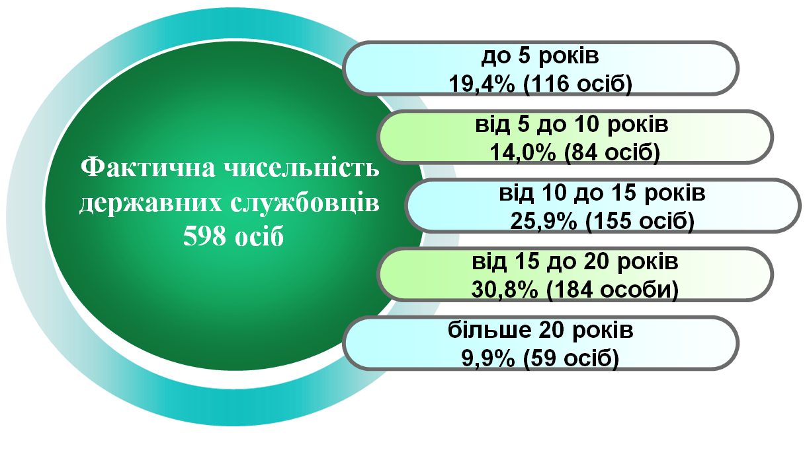
Станом на 01.01.2019 року з облікової чисельності державних службовців
(668 осіб) перевірку щодо застосування заборон відповідно до Закону України “Про очищення влади” пройшли 664 особи, або 97,6%. На контролі залишаються перевірки по чотирьох особах, які на сьогодні тривають. Звільнених державних службовців за результатами люстрації немає.
У вересні місяці 2018 року проведено дослідження соціально-психологічного клімату шляхом анкетування 465-ти працівників. Метою опитування було вивчення стану групового настрою і якісних сторін міжособистісних відносин в колективі, що сприяють або перешкоджають ефективній спільній діяльності і всебічному розвитку особистості в організації.
За результатами моніторингового дослідження, в головному управлінні соціально-психологічний клімат цілком сприятливий. Серед показників, які характеризують позитивний соціально-психологічний клімат є те, що учасники опитування задоволені тими взаємовідносинами, які склалися в колективі головного управління, та безпосередньо у структурних підрозділах, та вважають, що в їх колективі переважає доброзичливість у відносинах між членами колективу, справедливе та адекватне відношення до всіх з боку керівників.
XIV. ІНФОРМАЦІЙНО-РОЗ’ЯСНЮВАЛЬНА РОБОТА

Протягом 2018 року головним управлінням Пенсійного фонду України в Херсонській області та відділами обслуговування громадян (сервісними центрами) проводилась різнопланова інформаційна кампанія серед широких верств населення області, на підприємствах, в організаціях та закладах
із працюючими громадянами, у сільських і селищних радах із населенням сільської місцевості, через засоби масової інформації, проводились засідання “круглого столу” із залученням соціальних партнерів.

Інформаційними заходами охоплено населення усіх міст та районів області, використовуються різні форми і методи інформування громадян та ініціювання до конструктивного діалогу щодо вдосконалення роботи органів Фонду. З цією метою регулярно проводиться анкетування мешканців області. Анкети розповсюджуються в громадських приймальнях, залах обслуговування управлінь Пенсійного фонду. Це дозволяє з’ясувати побажання пенсіонерів, реалізувати їх та підвищити якість обслуговування і рівень довіри мешканців області до органів виконавчої влади. Також в управліннях Фонду розташовані “скриньки довіри” в зручних для громадян місцях. Всі зауваження та пропозиції відвідувачів передаються безпосередньо до начальника головного управління Фонду в області.

У приміщеннях головного управління та відділах обслуговування громадян (сервісних центрах) Пенсійного фонду оформлено стенди з актуальної пенсійної тематики, створені інформаційно-роз’яснювальні куточки у сільських та селищних радах, ці відомості оперативно оновлюються. За звітній період було розміщено роз’яснень загальним накладом 11,6 тис. екземплярів. Розроблено буклети з інформаційними матеріалами, які розповсюджуються у відділеннях поштового зв’язку, банківських установах, селищних радах, під час прийому громадян. Серед населення поширено роз’яснювальної поліграфії накладом 57 тис. екземплярів.

Традиційним є інформування населення через друковані та електронні засоби масової інформації. Актуальні матеріали висвітлюються в обласних та місцевих періодичних виданнях, за допомогою телебачення та радіо. Органи Пенсійного фонду в області співпрацювали із 32 редакціями газет, що мають разовий тираж понад 470 тис. екземплярів, а також редакціями періодичних видань “Вісник Пенсійного фонду України” та “Пенсійний кур’єр”, з філією
ПАТ НСТУ “регіональна дирекція UA: Херсон”, ТРК “ВТВ плюс”, ТРК “Херсон Плюс”, Каховською ТРК “Альфа плюс”, обласним радіо, радіо “Таврія”, радіо “Софія”, редакціями районного та міського дротового радіомовлення, радіоточками на місцевих ринках. Так, за звітний період надруковано 539 статей загальним тиражем понад 3 млн екз., виступи фахівців транслювались 295 разів на радіо та 1996 - на радіоточках і через рупор на місцевих ринках. Питання з пенсійної тематики висвітлено під час 21 програми на телебаченні та у 302 рухомих інформаційних рядках.
Заходи масової комунікації за 2018 рік

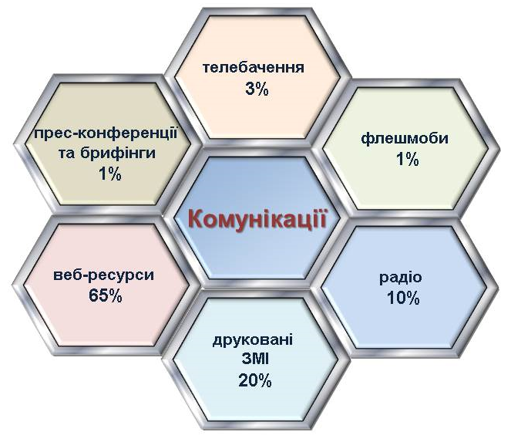

Регулярно в органах Фонду діють анонсовані “прямі” телефонні лінії
з керівництвом управлінь. Протягом 2018 року було проведено 20 “прямих ліній”. Інформацію про графік роботи “прямої” лінії в управліннях своєчасно надавалась через оголошення на стендах управління та в Інтернет мережі.
Для надання практичної та методичної допомоги організовано і взято участь у 359 семінарах із застрахованими особами та представниками кадрових служб області, проведено 197 засідань “круглого столу” та 263 зустріч з керівниками підприємств, установ та організацій. У зазначених заходах взяли участь 4964 особи.
У рамках роз’яснення діючого пенсійного законодавства, надання консультацій майбутнім пенсіонерам та фахових відповідей на індивідуальні запитання проведено 499 зустрічей з населенням за місцем проживання та
305 занять у “Школі майбутнього пенсіонера”. Під час 213 семінарів з тимчасово безробітними громадянами обговорено актуальні питання з 2988 особами.
Висвітлювались питання пенсійного забезпечення у зручний час для працюючих громадян під час 1032 зустрічей з трудовими колективами (присутніх 14963 особи).
З метою надання кваліфікованих роз’яснень людям поважного віку, як
у форматі лекцій, так і під час діалогу, посильної допомоги у соціальній адаптації людей у статусі “пенсіонер” регулярними є уроки в “Університеті третього віку”. Для інформування суспільства щодо діяльності органів Пенсійного фонду
і соціальних послуг, які вони надають, організовано 14 Днів відкритих дверей, присутніх - 219 особи.

Інформаційно-роз’яснювальна робота з громадськістю
за 2018 рік
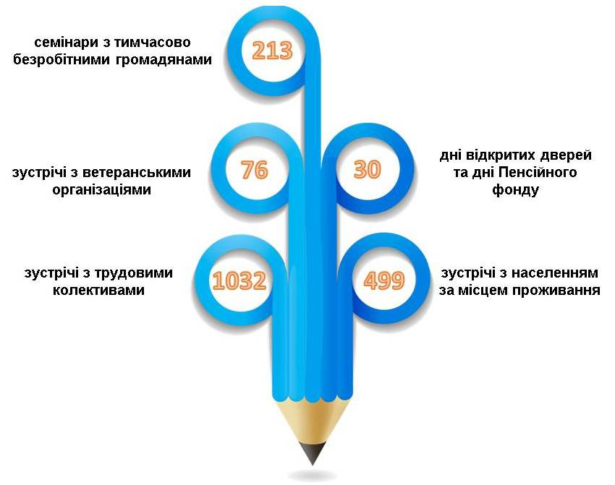
Важливою ділянкою роз’яснювальної роботи органів Фонду є роз’яснення серед майбутніх працівників - підростаючого покоління. З метою висвітлення норм законопроекту щодо запровадження накопичувальної системи загальнообов’язкового державного пенсійного страхування, добровільної участі у системі загальнообов’язкового державного пенсійного страхування, роз’яснення пенсійного законодавства та створення мотивації для підростаючого покоління чітко усвідомлювати відповідальність за свою забезпечену старість проведено 58 уроків
в навчальних закладах області. В заходах взяли участь 1871 учень.

Сучасні комунікації як засіб підвищення стандартів надання громадянам інформаційних послуг

Ми переконані, що самим ефективним засобом моніторингу громадської думки щодо діяльності органів Пенсійного фонду в області є безпосереднє спілкування з її жителями. Тому системна комунікаційна робота з мешканцями регіону є одним найважливіших напрямів діяльності. Все більшої популярності набувають консультації в режимі Skype-зв’язку. Протягом 2018 року з даного напрямку громадянам надано 48 послуги. Органами Фонду в області проведено діалог із районними, сільськими та селищними головами щодо популяризації дистанційних послуг для мешканців найвіддаленіших куточків Херсонщини. Представників місцевої влади було переконано, що послуга в режимі он-лайн - це дуже зручно, адже консультацію чи роз’яснення фахівця Пенсійного фонду можна отримати безпосередньо на місці, в селищній раді, без зайвих клопотів та витрат часу на відвідування управління Фонду.
XV. Стан роботи Із загальних питань

Протягом 2018 року головним управлінням здійснювалися заходи, спрямовані на закріплення позитивних тенденцій щодо зміцнення виконавської дисципліни в головному управлінні Пенсійного фонду в Херсонській області. Здійснювався моніторинг з районними структурними підрозділами щодо стану ведення загального діловодства, вхідної та вихідної кореспонденції, якісної підготовки документів.
Так, за звітний період до загального відділу та районних структурних підрозділів головного управління надійшло 97038 документів, з них 828 контрольних. За 12 місяців 2018 року головним управлінням було прийнято 2288 власних рішень, з них: наказів з основної діяльності - 309, з господарських питань - 49, з кадрових питань - 1543, про відрядження - 304, розпоряджень - 54, протокольних доручень - 29.
На адресу головного управління надійшло 828 контрольних документів із них від:
 | 12 місяців 2018 року
ВСЬОГО: | 828
Пенсійного фонду України | 605
Херсонської обласної державної адміністрації | 78
інших підприємств та організацій | 88
запити на публічну інформацію | 61

Всі контрольні документи розглянуті, та надані відповіді з дотриманням строків, передбачених чинним законодавством України.
Вихідних документів протягом 12-ти місяців 2018 року зареєстровано головним управлінням – 119413.
В області головним управлінням якісно та ефективно забезпечуються права громадян на доступ до публічної інформації. В кожному районному структурному підрозділі розміщено інформаційні стенди з матеріалами по публічній інформації, спеціальний розділ функціонував на веб-сайті головного управління Фонду в області. За 12 місяців 2018 року до головного управління Пенсійного фонду України в Херсонській області надійшло 61 запитів на публічну інформацію.
Запитувачам надано відповіді у встановлені Законом України “Про доступ до публічної інформації” строки.

